**采购项目编号：LZBC2025-386**

**陕西省西咸新区泾河新城综合行政执法支队物业服务采购项目**

**招 标 文 件**

采购人：陕西省西咸新区泾河新城综合行政执法支队

采购代理机构：龙寰项目管理咨询有限公司

日期：二〇二五年三月

**目 录**

第一章 招标公告...................................................1

第二章 投标人须知.................................................5

1.投标人须知前附表............................................5

2.总则........................................................9

3.招标文件....................................................10

4.政府采购政策................................................11

5.投标文件....................................................14

6.投标文件的提交..............................................15

7.开标........................................................16

8.资格审查....................................................17

9.评标........................................................17

10.确定中标人.................................................18

11.质疑投诉...................................................18

12.招标代理服务费.............................................20

13.合同授予...................................................20

14.纪律和监督.................................................21

第三章 评标办法...................................................23

第四章 采购内容及要求.............................................29

第五章 拟签订的合同文本...........................................37

第六章 投标文件格式...............................................56

附 件 西咸新区公共资源交易不见面开标大厅投标人操作手册

**第一章 招标公告**

|  |
| --- |
| **项目概况**  陕西省西咸新区泾河新城综合行政执法支队物业服务采购项目招标项目的潜在投标人应在陕西省西咸新区公共资源交易平台自行下载获取采购文件，并于 2025年04月22日14时00分（北京时间）前递交投标文件。 |

**一、项目基本情况**

项目编号：LZBC2025-386

项目名称：陕西省西咸新区泾河新城综合行政执法支队物业服务采购项目

采购方式：公开招标

预算金额： 2978412.72元

采购需求：

合同包1(陕西省西咸新区泾河新城综合行政执法支队物业服务)：

合同包预算金额：2978412.72元

合同包最高限价：2978412.72元

| **品目号** | **品目名称** | **采购标的** | **数量**  **（单位）** | **技术规格、参数及要求** | **品目预算(元)** | **最高限价(元)** |
| --- | --- | --- | --- | --- | --- | --- |
| 1-1 | 其他服务 | 陕西省西咸新区泾河新城综合行政执法支队物业服务 | 1（项） | 详见采购文件 | 2978412.72 | 2978412.72 |

本合同包不接受联合体投标

合同履行期限：自合同签订之日起两年。

**二、申请人的资格要求：**

1.满足《中华人民共和国政府采购法》第二十二条规定；

2.落实政府采购政策需满足的资格要求：

合同包1(陕西省西咸新区泾河新城综合行政执法支队物业服务)落实政府采购政策需满足的资格要求如下:

本项目非专门面向中小企业采购。

3.本项目的特定资格要求：

合同包1(陕西省西咸新区泾河新城综合行政执法支队物业服务)特定资格要求如下：

（1）投标人应是独立承担民事责任能力的法人、其他组织或自然人，法人、其他组织须提供合法有效的营业执照（或事业单位法人证书）等证明资料，自然人须提供身份证明；

（2）投标人未在《信用中国》（www.creditchina.gov.cn）中被列入严重失信主体名单查询、重大税收违法失信主体、未在《中国执行信息公开网》（http：//zxgk.court.gov.cn/shixin/）中被列入失信被执行人、未在《中国政府采购网》(http：//www.ccgp.gov.cn/search/cr/)中被列入政府采购严重违法失信行为记录名单。

**三、获取招标文件**

时间：2025年04月01日至2025年04月08日，每天上午00:00:00至12:00:00，下午12:00:00 至 23:59:59 （北京时间）

途径：陕西省西咸新区公共资源交易平台自行下载

方式：在线获取

售价： 0元

**四、提交投标文件截止时间、开标时间和地点**

时间： 2025年04月22日14时00分（北京时间）

提交投标文件地点：投标文件上传至全国公共资源交易平台（陕西省.西咸新区）西咸新区公共资源交易中心网。

开标地点：全国公共资源交易平台（陕西省•西咸新区）不见面开标大厅

**五、公告期限**

自本公告发布之日起5个工作日。

**六、其他补充事宜**

（一）投标人须在全国公共资源交易平台（陕西省.西咸新区）西咸新区公共资源交易中心网（http://xxxq.sxggzyjy.cn/）选择“电子交易平台—陕西政府采购交易系统货物、服务类、工程类管理端”进行登录，登录后通过“交易乙方”身份进入投标人界面参与投标活动。在获取招标文件时限内登录全国公共资源交易平台（陕西省.西咸新区）西咸新区公共资源交易中心网，直接下载招标文件。逾期下载通道将关闭，未及时下载招标文件将会影响后续开评标活动。

（二）办理CA锁方式：投标人初次使用交易平台，需前往陕西省数字证书认证中心股份有限公司办理CA锁，办理地址及咨询电话如下：西安市高新三路九号信息港大厦一层10室，咨询电话：4006369888；西安市长安北路14号省体育公寓B座一楼，咨询电话：029-88661241。

（三）本项目采用“不见面开标”，不见面开标大厅登录方式为：全国公共资源交易平台（陕西省.西咸新区）西咸新区公共资源交易中心网-电子交易平台-西咸新区公共资源交易平台不见面开标系统，具体内容详见招标文件。

（四）需要落实的政府采购政策：

1、《国务院办公厅关于建立政府强制采购节能产品制度的通知》（国办发〔2007〕51号）；

2、《财政部 司法部关于政府采购支持监狱企业发展有关问题的通知》（财库〔2014〕68号）；

3、《三部门联合发布关于促进残疾人就业政府采购政策的通知》（财库〔2017〕141号）；

4、《财政部 发展改革委 生态环境部 市场监管总局关于调整优化节能产品、环境标志产品政府采购执行机制的通知》（财库〔2019〕9号）；

5、《关于运用政府采购政策支持乡村产业振兴的通知》（财库〔2021〕19号）；

6、《政府采购促进中小企业发展管理办法》（财库〔2020〕46号）；

7、陕西省财政厅关于印发《陕西省中小企业政府采购信用融资办法》（陕财办采〔2018〕23号）；

8、《关于进一步加大政府采购支持中小企业力度的通知》（财库〔2022〕19号）；

9、《关于扩大政府采购支持绿色建材促进建筑品质提升政策实施范围的通知》（财库〔2022〕35号）。

其他事项见本项目招标文件。

**七、对本次招标提出询问，请按以下方式联系。**

1.采购人信息

名称：陕西省西咸新区泾河新城综合行政执法支队

地址：陕西省咸阳市泾阳县泾晨路与原点大道(东段)

联系方式：029-36200823

2.采购代理机构信息

名称：龙寰项目管理咨询有限公司

地址：陕西省西安市高新区太白南路181号A座A区501

联系方式：029-88228899

3.项目联系方式

项目联系人：张正浩、王申午

电话：029-88228899转632

**第二章 投标人须知**

**投标人须知前附表**

|  |  |  |
| --- | --- | --- |
| 条款号 | 条款名称 | 编列内容 |
| 2.1.2 | 采购人 | 采购人信息：陕西省西咸新区泾河新城综合行政执法支队  联系地址：陕西省咸阳市泾阳县泾晨路与原点大道(东段)  联系电话：029-38956813 |
| 2.1.3 | 采购代理机构 | 名称：龙寰项目管理咨询有限公司  地址：陕西省西安市太白南路181号西部电子社区A座A区501室  联系人：张正浩、王申午  电话：029-88228899-632 |
| 2.1.4 | **采购项目名称** | **陕西省西咸新区泾河新城综合行政执法支队物业服务采购项目** |
| 2.2.1 | **招标范围** | **陕西省西咸新区泾河新城综合行政执法支队办公区、餐厅；项目占地面积约31100 m²,其中办公区面积约10200m², 绿化面积约3700 m²,公共区域约17200 m²，服务面积约27400 平方米(具体面积以实际测量为准)。** |
| 2.2.2 | **服务期限** | **自合同签订之日起两年** |
| 2.2.3 | **服务地点** | **采购人指定地点** |
| 2.3.1 | 投标人应具备的资格条件 | （1）基本资格条件：符合《中华人民共和国政府采购法》第二十二条的规定：  1.投标人为合法注册的法人、其他组织或自然人，提供营业执照或自然人身份证（加盖公章）；  2.提供投标截止时间前六个月内任意一个月依法纳税和缴纳社保的证明，依法不需要缴纳社保及依法免税的投标人则需提供相应的合法证明材料。（加盖公章）；  3.投标人在参加政府采购活动前3年内在经营活动中没有重大违法记录的书面声明（加盖公章）；  4.提供投标人2023年度经审计的财务报告；或投标截止时间前三个月内其基本开户银行出具的资信证明及账户开户许可证明文件；或财政部门认可的政府采购专业担保机构开具的投标担保函；（加盖公章）；  5.投标人具有履行合同所必须的设备和专业技术能力（提供承诺函）。（加盖公章）；  **注：根据《陕西省西咸新区财政金融局关于全面推行政府采购投标人基本资格条件承诺制的通知（陕西咸财金发〔2023〕119号）》，投标人在参与政府采购项目投标时，可对《中华人民共和国政府采购法实施条例》第十七条第一款第（二）项、第（三）项、第（四）项所要求提供的相关材料进行简化。简化后，投标人只需以书面形式提供规定格式的《基本资格条件承诺函》，即以上2项-5项只需提供《基本资格条件承诺函》即可。提供《基本资格条件承诺函》的，投标人应对承诺内容的真实性、合法性、有效性负责。经调查核实为虚假承诺的，视同为“提供虚假材料谋取中标、成交”的违法行为，依照《中华人民共和国政府采购法》等法律法规追究相应责任。《基本资格条件承诺函》后附；若不提供《基本资格条件承诺函》，则需提供2项-5项相应的证明材料。**  （2）特定资格条件：3.1投标人未在《信用中国》（www.creditchina.gov.cn）中被列入严重失信主体名单查询、重大税收违法失信主体、未在《中国执行信息公开网》（http：//zxgk.court.gov.cn/shixin/）中被列入失信被执行人、未在《中国政府采购网》(http：//www.ccgp.gov.cn/search/cr/)中被列入政府采购严重违法失信行为记录名单。 |
| 2.3.2 | 是否接受联合体投标 | ☑ 不接受  □ 接受 |
| 2.8.1 | 分包 | ☑ 不允许  □ 允许 |
| 2.9.3 | 偏差 | ☑ 不允许  □ 允许 |
| 3.2.2 | 招标文件的澄清和修改 | 时间：投标截止时间15日前 |
| 形式：在财政部门指定的“政府采购信息发布媒体”上发布变更公告 |
| 5.2.4 | **投标报价** | **投标报价不得超出采购预算，否则按无效投标处理。** |
| 5.2.5 | 投标报价的其他要求 | 1.采购人不接受有选择性的报价，否则按无效投标处理。  2.该报价包括完成本项目所有工作量和后续服务的全部费用以及一切明示和暗示的风险、义务、责任等。如果投标人在中标并签署合同后，在工作中出现任何遗漏，均由中标人免费自行提供，采购人将不再支付任何费用。  3.价格在合同执行过程中固定不变，不得以任何理由予以变更。  4.凡因投标人对招标文件阅读不深、理解不透、误解、疏漏、或因市场行情了解不清造成的后果和风险均由投标人自负。 |
| 5.3.1 | **投标有效期** | **投标截止之日起90日历天** |
| 5.4.1 | **投标保证金** | **无** |
| 5.6.1 | 是否允许提交备选投标方案 | ☑ 不允许  □ 允许 |
| 5.7.4 | **投标文件份数及其他要求** | **投标人无需提供纸质版投标文件（中标投标人在领取中标通知书时须无偿向采购人提供纸质文件两套。）** |
| **6.1.1** | **提交投标文件的方式** | **本项目采用电子化投标的方式。投标人须在全国公共资源交易平台（陕西省·西咸新区）西咸新区公共资源交易中心网（http://xxxq.sxggzyjy.cn/）选择“电子交易平台—陕西政府采购交易系统货物、服务类、工程类管理端”进行登录，登录后通过“交易乙方”身份进入，在“上传投标文件”菜单页面上传加密的电子化投标文件。上传成功后，电子化平台将予以记录。具体流程以实际操作为准。** |
| 6.2.1 | **提交投标文件截止时间** | **2025年04月22日14时00分(北京时间)，逾期提交的，系统将拒绝接收。** |
| 7.1 | **开标时间和项目**  **地点** | **开标时间：提交投标文件截止时间**  **开标项目地点：西咸新区公共资源交易不见面开标大厅**  **注：本项目采用不见面方式开标， 建议投标人在开标前半小时内登录不见面开标大厅，并及时签到(开标前60 分钟开始签到) 。** |
| 9.1.1 | 评标委员会的组成 | 评标委员会构成： 5 人，其中 1人为招标人代表。  评标专家的确定方式：在省级财政部门的政府采购专家库中抽取 |
| 9.3.2 | 评标委员会推荐中标候选人的人数 | 3 |
| 10.2 | 中标公告媒介  和期限 | 公告媒介：陕西省政府采购网、陕西省西咸新区公共资源交易平台  公告期限：1个工作日 |
| 13.3.1 | 履约保证金 | **☑无**  **□**有 |
| 13.3.2 | **采购标的对应的中小企业划分标准所属行业** | **其他未列明行业**  **从业人员300人以下的为中小微型企业。其中，从业人员100人及以上的为中型企业;从业人员10人及以上的为小型企业;从业人员10人以下的为微型企业。** |
| 13.3.3 | **其他说明事项** | **参照中华人民共和国财政部令第102号政府购买服务管理办法，招标人可与成交方在预算保障及合同履行良好的前提下，签订履行期限不超过3年的服务合同。** |
| **评审原则的其他要求** | | **无** |

**注：投标人须知前附表与招标文件正文对同一事项描述不一致的，以投标人须知前附表为准。**

**2.总则**

**2.1 项目概况**

2.1.1 根据《中华人民共和国政府采购法》、《中华人民共和国政府采购法实施条例》等有关法律、法规和规章，本项目已具备招标条件，现进行招标。

2.1.2 采购人：见投标人须知前附表。

2.1.3 采购代理机构：见投标人须知前附表。

2.1.4 采购项目名称：见投标人须知前附表。

**2.2 招标范围、服务期限、项目地点**

2.2.1 招标范围：见投标人须知前附表。

2.2.2 服务期限：见投标人须知前附表。

2.2.3 服务地点：见投标人须知前附表。

**2.3 投标人资格要求**

2.3.1 投标人应具备的资格条件：见投标人须知前附表。

**需要提交的资格证明材料见本章第8.2款的规定。**

2.3.2 本项目不接受联合体投标。

2.3.3 投标人不得存在下列情形之一，否则按无效投标处理：

（1）单位负责人为同一人或者存在直接控股、管理关系；

（2）为采购项目提供整体设计、规范编制或者项目管理、监理、检测等服务；

（3）法律法规规定的其他情形。

**2.4 费用承担**

投标人准备和参加投标活动发生的费用自理。

**2.5 保密**

参与政府采购活动的各方应对招标文件和投标文件中的商业和技术等秘密保密，否则应承担相应的法律责任。

**2.6 语言文字**

招标文件和投标文件使用的语言文字为中文。专业术语使用外文的，应附有中文注释。

**2.7 计量单位**

所有计量均采用中华人民共和国法定计量单位。

**2.8 分包**

2.8.1 投标人拟在中标后将中标项目的非主体、非关键性工作分包的，应符合投标人须知前附表规定的分包内容、分包金额和资格要求等条件。

2.8.2 中标人不得向他人转让中标项目，接受分包的投标人不得再次分包。中标人就采购项目和分包项目向采购人负责，分包投标人就分包项目承担责任。

**2.9 响应和偏差**

2.9.1 投标文件应对招标文件的实质性要求和条件作出满足性或更有利于采购人的响应，否则，投标人的投标按无效处理。

2.9.2 投标人应根据招标文件的要求提供详细的技术支持资料、服务计划等内容对招标文件作出响应。

2.9.3 投标文件对招标文件的全部偏差，均应在投标文件的商务和技术偏差表中列明，除列明的内容外，视为投标人响应招标文件的全部要求。

**3.招标文件**

**3.1 招标文件的组成**

（1）招标公告（或投标邀请书）；

（2）投标人须知；

（3）评标办法；

（4）采购内容和要求；

（5）拟签订的合同文本；

（6）投标文件格式；

对招标文件作出的澄清、修改，构成招标文件的组成部分。

**3.2 招标文件的澄清和修改**

3.2.1 投标人应仔细阅读和检查招标文件的全部内容。如有疑问，应及时向采购人或采购代理机构提出。

3.2.2 采购人或者采购代理机构可以对已发出的招标文件进行必要的澄清或者修改，招标文件的澄清以投标人须知前附表规定的形式告知投标人。澄清或者修改发出的时间距投标截止时间不足15日的，并且澄清或者修改的内容可能影响投标文件编制的，将相应延长投标截止时间。采购代理机构将在发布变更公告的同时，提醒投标人下载答疑文件（*.SXSCF，即更新后的电子招标文件）。

**4. 政府采购政策**

**4.1**落实促进支持中小企业、监狱企业、残疾人福利性单位发展政策(如为专门面向中小企业的采购项目（或采购包），不执行4.2、4.3、4.4条款的价格扣除或加分。)

**4.2**《政府采购促进中小企业发展管理办法》（财库〔2020〕46号）、《关于进一步加大政府采购支持中小企业力度的通知》（财库〔2022〕19号）

在政府采购活动中，投标人提供的货物、工程或者服务符合下列情形的，享受《办法》规定的中小企业扶持政策:

(一)在货物采购项目中，货物由中小企业制造，即货物由中小企业生产且使用该中小企业商号或者注册商标；

(二)在工程采购项目中，工程由中小企业承建，即工程施工单位为中小企业；

(三)在服务采购项目中，服务由中小企业承接，即提供服务的人员为中小企业依照《中华人民共和国劳动合同法》订立劳动合同的从业人员。

在货物采购项目中，投标人提供的货物既有中小企业制造货物，也有大型企业制造货物的，不享受《办法》规定的中小企业扶持政策。

以联合体形式参加政府采购活动，联合体各方均为中小企业的，联合体视同中小企业。其中，联合体各方均为小微企业的，联合体视同小微企业。

依据《办法》规定享受扶持政策获得政府采购合同的，小微企业不得将合同分包给大中型企业，中型企业不得将合同分包给大型企业。

根据《政府采购促进中小企业发展管理办法》的通知（财库〔2020〕46号）规定，参加政府采购活动的中小企业应当提供《中小企业声明函》。投标人提供的《中小企业声明函》原件必须真实，否则，按照有关规定予以处理。

根据《政府采购促进中小企业发展管理办法》及《关于进一步加大政府采购支持中小企业力度的通知》的相关规定，小微企业报价给予10%(工程项目为3%)的扣除，用扣除后的价格参加评审。适用招标投标法的政府采购工程建设项目，采用综合评估法但未采用低价优先法计算价格分的，评标时应当在采用原报价进行评分的基础上增加其价格得分的3%作为其价格分。

接受大中型企业与小微企业组成联合体或者允许大中型企业向一家或者多家小微企业分包的采购项目，对于联合协议或者分包意向协议约定小微企业的合同份额占到合同总金额30%以上的，对联合体或者大中型企业的报价给予4%(工程项目为1%)的扣除，用扣除后的价格参加评审。适用招标投标法的政府采购工程建设项目，采用综合评估法但未采用低价优先法计算价格分的，评标时应当在采用原报价进行评分的基础上增加其价格得分的1%作为其价格分。组成联合体或者接受分包的小微企业与联合体内其他企业、分包企业之间存在直接控股、管理关系的，不享受价格扣除优惠政策。

4.3《财政部 司法部关于政府采购支持监狱企业发展有关问题的通知》（财库〔2014〕68号） 监狱企业参加政府采购活动时，应当提供由省级以上监狱管理局、戒毒管理局（含新疆生产建设兵团）出具的属于监狱企业的证明文件。在政府采购活动中，监狱企业视同小型、微型企业。

4.4《三部门联合发布关于促进残疾人就业政府采购政策的通知》（财库〔2017〕141号）；

符合条件的残疾人福利性单位在参加政府采购活动时，应当提供本通知规定的《残疾人福利性单位声明函》，并对声明的真实性负责。在政府采购活动中，残疾人福利性单位视同小型、微型企业，享受预留份额。

4.5**落实优先采购节能、环保产品的政策**

4.5.1根据《国务院办公厅关于建立政府强制采购节能产品制度的通知》（国办发〔2007〕51号）有关要求，“使用财政性资金进行政府采购活动时，在技术、服务等指标满足采购需求的前提下，要优先采购节能产品，对部分节能效果、性能等达到要求的产品，实行强制采购，以促进节约能源，保护环境，降低政府机构能源费用开支。”

4.5.2 根据《财政部 发展改革委 生态环境部 市场监管总局关于调整优化节能产品、环境标志产品政府采购执行机制的通知》（财库〔2019〕9号）有关要求，采购人拟采购的产品属于品目清单范围的，采购人及其委托的采购代理机构应当依据国家确定的认证机构出具的、处于有效期之内的节能产品、环境标志产品认证证书，对获得证书的产品实施政府优先采购或强制采购。

所有投标产品进入 “节能产品政府采购品目清单”的，应提供相关证书复印件，相关证书的颁发机构应来自《参与实施政府采购节能产品认证机构名录》。

所有投标产品进入“环境标志产品政府采购品目清单”的，应提供相关证书复印件，相关证书的颁发机构应来自《参与实施政府采购环境标志产品认证机构名录》。

4.6**政府采购信用融资政策**

政府采购信用融资是指银行业金融机构以政府采购诚信考核和信用审查为基础，凭借政府采购合同，按优于一般中小企业的贷款利率直接向申请贷款的投标人发放贷款的一种融资方式。融资金额未超过政府采购合同金额的，银行原则上不得要求投标人提供财产抵押或第三方担保或其他任何形式的担保条件。

依据《陕西省财政厅关于印发〈陕西省中小企业政府采购信用融资办法〉的通知》（陕财办采〔2018〕23号）、《陕西省财政厅关于加快推进我省中小企业政府采购信用融资工作的通知》（陕财办采[2020]15号），有融资需求的投标人可根据自身情况，在“陕西政府采购信用融资平台（含各市分平台）”查询并办理相关业务。

**5.投标文件**

**5.1 投标文件的组成**

5.1.1 投标文件应包括下列内容：

（1）投标函；

（2）开标一览表；

（3）法定代表人（单位负责人/自然人）身份证明；

（4）授权委托书；

（5）联合体协议书（如有）；

（6）资格审查资料；

（7）技术响应；

（8）商务响应；

（9）承诺书；

（10）其他资料。

投标人在评标过程中作出的符合法律法规和招标文件规定的澄清确认，构成投标文件的组成部分。

5.1.2 投标人须知前附表规定不接受联合体投标的，或投标人没有组成联合体的，投标文件不包括本章第5.1.1（5）目所指的联合体协议书。

**5.2 投标报价**

5.2.1 投标报价应包括国家规定的税金，投标人应按第六章“投标文件格式”的要求在开标一览表中进行报价并填写分项报价表。

5.2.2 投标人应充分了解该项目的总体情况以及影响投标报价的其他要素。

5.2.3 投标报价为各分项报价金额之和，投标报价与分项报价的合价不一致的，应以各分项合价累计数为准，修正投标报价；如分项报价中存在缺漏项，则视为缺漏项价格已包含在其他分项报价之中。投标人在投标截止时间前修改投标报价的，应同时修改投标文件“分项报价表”中的相应报价。此修改须符合本章第 6.3 款的有关要求。

5.2.4 投标人的投标报价不得超过采购预算，否则按无效投标处理。

5.2.5 投标报价的其他要求见投标人须知前附表。

**5.3 投标有效期**

5.3.1 除投标人须知前附表另有规定外，投标有效期为投标截止之日起90日历天。

5.3.2 出现特殊情况需要延长投标有效期的，采购人以书面形式通知所有投标人延长投标有效期。投标人应予以书面答复，同意延长，但不得要求或被允许修改其投标文件；投标人拒绝延长的，其投标失效。

**5.4 投标保证金：无**

**5.6 备选投标方案**

5.6.1 除投标人须知前附表规定允许外，投标人不得递交备选投标方案，否则其投标按无效处理。

5.6.2 允许投标人递交备选投标方案的，只有中标人所递交的备选投标方案方可予以考虑。评标委员会认为中标人的备选投标方案优于其按照招标文件要求编制的投标方案的，采购人可以接受该备选投标方案。

5.6.3 投标人提供两个或两个以上投标报价，或者在投标文件中提供一个报价，但同时提供两个或两个以上供货方案的，视为提供备选方案。

**5.7 投标文件的编制**

5.7.1 投标人应按陕西省西咸新区公共资源交易平台下载的招标文件要求编制投标文件。

**5.7.2本项目为电子化政府采购项目。投标人须使用数字认证证书对电子化投标文件进行签章、加密、递交、解密及报价等相关招投标事宜。由于投标人原因导致电子化投标文件递交、解密或报价失败，造成无法参与系统评标的，将按无效投标对待。**

**5.7.3制作电子化投标文件。投标人须在“全国公共资源交易平台（陕西省·西咸新区）西咸新区公共资源交易中心网（http://xxxq.sxggzyjy.cn/）”的“服务指南”栏目“下载专区”中，免费下载“陕西省公共资源交易平台政府采购电子标书制作工具”，并使用该客户端制作电子化投标文件，制作扩展名为“.SXSTF”的电子化投标文件（在获取招标文件时限内登录全国公共资源交易平台（陕西省·西咸新区）西咸新区公共资源交易中心网，直接下载招标文件。逾期下载通道将关闭，未及时下载招标文件将会影响后续开评标活动。由此产生的后果由其自行承担。）**

**5.7.4根据《陕西省西咸新区财政局关于进一步规范政府采购工作有关问题的通知》（陕西咸财函〔2021〕349号）规定，投标人在“全国公共资源交易平台（陕西省·西咸新区）西咸新区公共资源交易中心网”登记免费领取招标文件后，如不参与项目投标，应在递交投标文件截止时间前一日书面形式告知采购代理机构。否则，采购代理机构可以向财政部门反映情况并提供相应的佐证。投标人一年累计出现三次该情形，将被监管部门记录为失信行为。**

5.7.5 投标文件应当对招标文件有关**投标有效期、服务期限、招标范围**等实质性内容作出响应。投标文件在满足招标文件实质性要求的基础上，可以提出比招标文件要求更有利于采购人的承诺。

5.7.5 项目分标段的，应按所投标段分别准备投标文件。

**6.投标文件的提交**

**6.1.1提交投标文件的方式：从西咸新区公共资源交易平台〖首页·〉电子交易平台·〉陕西政府采购交易系统·〉企业端〗登录，登录后切换到〖我的项目〗模块，依次点选〖项目流程·〉项目管理·〉上传响应文件〗上传加密后的电子投标文件（*.SXSTF）。**

**6.1.1.1在生成电子投标文件时，需要使用CA锁对投标文件进行加密。**

**注意：加密投标文件和开标时解密投标文件应当使用同一CA，否则将会导致解密失败。**

**6.1.1.2电子投标文件可于提交投标文件截止时间前任意时段，登录西咸新区公共资源交易平台〖首页·〉电子交易平台·〉企业端〗，登录后切换到〖我的项目〗模块下，依次点选〖项目流程·〉项目管理·〉上传响应文件〗，上传加密后的电子投标文件（*.SXSTF）。上传成功后，西咸新区公共资源交易平台政府采购系统将予以记录。**

**6.1.1.3上传文件有误或需要重新提交的，可先撤销已经上传的文件，然后重新上传新文件。**

**6.2.1提交投标文件截止时间：详见投标人须知前附表。**

**6.3 投标文件的修改与撤回**

6.3.1 投标人在提交投标文件截止时间前，可以对所提交的投标文件进行补充、修改或者撤回，并书面通知采购人、采购代理机构。补充、修改的内容作为投标文件的组成部分。补充、修改的内容与投标文件不一致的，以补充、修改的内容为准。对已提交的电子投标文件进行补充、修改的，应先从电子交易平台上撤回旧文件，再重新提交新文件。

**7.开标**

**7.1 开标时间和项目地点**

采购人在本章第 6.2.1 项规定的提交投标文件截止时间（开标时间）和投标人须知前附表规定的方式公开开标。

**7.2 开标程序**

投标人无需抵达开标现场：

**7.2.1 投标人登录：开标前，请各投标人至少提前半小时登录西咸新区公共资源交易平台〖首页·〉不见面开标〗系统。**

**7.2.2提交投标文件截止时间过后，系统将不再接收任何投标文件。**

**7.2.3解密投标文件：投标人在收到主持人“开始解密”指令后，应使用“加密该投标文件的CA锁（必须是同一把锁）”在线完成投标文件解密。除因【西咸新区公共资源交易中心】断电、断网、系统故障及其他不可抗力等因素，导致“不见面开标”系统无法正常运行外，投标人应在规定的解密时间内完成解密。**

**7.2.4唱标：对于公开招标项目，“不见面开标”系统将自动展示投标人名单及其投标报价。**

**7.2.5开标结束：进入评审环节。投标人请保持在线，评审期间评标委员会可能会要求投标人做相应的澄清。因投标人擅自离席造成的不利后果，由投标人自行承担。**

**7.2.6“不见面开标”系统操作说明：详见西咸新区公共资源交易平台〖首页·〉服务指南·〉下载专区〗中的《西咸新区公共资源交易不见面开标大厅投标人操作手册》。**

**8.投标人资格审查**

8.1 开标结束后，采购人按照《政府采购货物和服务招标投标管理办法》（财政部第87号令）有关规定对投标人资格证明文件进行审查，并对投标人信用记录进行核查。

8.2投标人应按规定提供资格审查资料，以证明其满足本章第2.3.1款规定的资格要求，未提供或提供不全的或有一项因素不符合审查标准的， 视为资格审查不合格。

**9.评标**

**9.1 评标委员会**

9.1.1 评标由采购人依法组建的评标委员会负责。评标委员会的组成见投标人须知前附表。

9.1.2 评标委员会成员有下列情形之一的，应当回避：

（1）参加采购活动前3年内与投标人存在劳动关系；

（2）参加采购活动前3年内担任投标人的董事、监事；

（3）参加采购活动前3年内是投标人的控股股东或者实际控制人；

（4）与投标人的法定代表人或者负责人有夫妻、直系血亲、三代以内旁系血亲或者近姻亲关系；

（5）与投标人有其他可能影响政府采购活动公平、公正进行的关系。

9.1.3 评标过程中，评标委员会成员有回避事由、擅离职守或者因健康等原因不能继续评标的，采购人有权更换。被更换的评标委员会成员作出的评审结论无效，由更换后的评标委员会成员重新进行评审。

**9.2 评标原则**

评标活动遵循公平、公正、科学和择优的原则。

**9.3 评标**

9.3.1 评标委员会按照第三章“评标办法”规定的方法、评审因素、标准和程序对投标文件进行评审。第三章“评标办法”没有规定的方法、评审因素和标准，不作为评标依据。

9.3.2 评标完成后，评标委员会应当向采购人提交书面评标报告和中标候选人名单。评标委员会推荐中标候选人的人数见投标人须知前附表。

**10.确定中标人**

**10.1 定标复函**

采购人自收到评标报告之日起4个工作日内，在评标报告确定的中标候选人名单中按顺序确定中标人，复函采购代理机构。

**10.2 中标公告**

采购代理机构在收到采购人“定标复函”后按照投标人须知前附表规定的公告媒介和期限公告中标人。投标人可向采购代理机构查询其得分和排名。

**10.3 中标通知**

在公告中标结果的同时，采购人向中标人发出中标通知书。

**11.质疑投诉**

**11.1 质疑**

11.1.1 投标人认为招标文件、采购过程和中标结果使自己的权益受到损害的，可以在知道或者应知其权益受到损害之日起七个工作日内一次性提出针对同一采购程序环节的质疑，以书面形式向采购人提出质疑。（质疑函格式见附件）

11.1.2 提出质疑的应当是参与所质疑项目采购活动的投标人。

11.1.3 提出质疑应当提交质疑函和必要的证明材料。质疑函应当包括下列内容：

（1）投标人的姓名或者名称、地址、邮编、联系人及联系电话；

（2）质疑项目的名称、编号；

（3）具体、明确的质疑事项和与质疑事项相关的请求；

（4）事实依据；

（5）必要的法律依据；

（6）提出质疑的日期。

投标人为自然人的，应当由本人签字；投标人为法人或者其他组织的，应当由法定代表人、主要负责人，或者其授权代表签字或者盖章，并加盖公章。

11.1.4 投标人可以委托代理人进行质疑和投诉。其授权委托书应当载明代理人的姓名或者名称、代理事项、具体权限、期限和相关事项。投标人为自然人的，应当由本人签字；投标人为法人或者其他组织的，应当由法定代表人、主要负责人签字或者盖章，并加盖公章。代理人提出质疑和投诉，应当提交投标人签署的授权委托书。

11.1.5 有下列情形之一的，属于无效质疑：

①质疑人不是参与本次政府采购项目的投标人或潜在投标人；

②质疑人与质疑事项不存在利害关系的；

③未在法定期限内提出质疑的；

④质疑未以书面形式提出，或质疑函主要内容构成不完整的；

⑤质疑函没有合法有效的签字、盖章或授权的；

⑥以非法手段取得证据、材料的；

⑦质疑答复后，同一质疑人就同一事项再次提出质疑的；

⑧不符合法律、法规、规章和政府采购监管机构规定的其他条件的。

11.1.6 投标人应按招标文件提供的质疑函格式提出质疑，符合要求的质疑，采购代理机构将予以受理并答复，具体联系方式如下：

联系人：张正浩、王申午

联系电话：029-88228899-632

传真：029-88220088

地址：陕西省西安市太白南路181号西部电子A座A区501室

11.1.7 采购代理机构或采购人将在收到书面质疑后7个工作日内做出答复，并以书面形式通知质疑人和其他有关投标人。

**11.2 投诉**

11.2.1 质疑人对采购代理机构或采购人的答复不满意，以及采购代理机构或采购人未在规定时间内做出答复的，可以在答复期满后15个工作日内向政府采购监管机构提出投诉。

11.2.2 投诉的事项不得超出已质疑事项的范围。

**11.2.3 投标人在全国范围12个月内三次以上投诉查无实据的，由财政部门列入不良行为记录名单。投标人捏造事实、提供虚假材料或者以非法手段取得证明材料进行投诉的，由财政部门列入不良行为记录名单，禁止其1至3年内参加政府采购活动。**

**12 招标代理服务费**

12.1 中标人依据预算金额向采购代理机构交纳招标代理服务费，投标人可将此费用考虑在投标总报价中，采购人不再单独支付。招标代理服务收费按照国家计委颁布的《招标代理服务收费管理暂行办法》（计价格【2002】1980号）及发改办价格【2003】857号中的规定下浮20%计取，采用差额定律累进法计算。

12.2 中标人在取得中标通知书前，向采购代理机构一次性缴纳招标代理服务费。

**12.3 服务费缴纳账号**

**开户名称：龙寰项目管理咨询有限公司**

**开户银行：平安银行西安高新路支行**

**账 号：30201278016447**

**13.合同授予**

**13.1 履约担保**

13.1.1 在签订合同前，中标人应按投标人须知前附表规定的形式、金额向采购人提交履约保证金。联合体中标的，其履约保证金以联合体各方或者联合体中牵头人的名义提交。

13.1.2 中标人不能按本章第13.3.1项要求提交履约保证金的，视为放弃中标，其投标保证金不予退还，给采购人造成损失的予以赔偿。

**13.2 签订合同**

13.2.1 采购人和中标人应当在中标通知书发出之日起25日内，根据招标文件和中标人的投标文件订立书面合同。所签订的合同不得对招标文件确定的事项和中标人投标文件作实质性修改。中标人无正当理由拒签合同，在签订合同时向采购人提出附加条件的，采购人有权取消其中标资格，其投标保证金不予退还，给采购人造成损失的予以赔偿。

13.2.2 联合体中标的，联合体各方应当共同与采购人签订合同，就中标项目向采购人承担连带责任。

13.2.3 中标人拒绝与采购人签订合同的，采购人可以按照评审报告推荐的中标候选人名单排序，确定下一候选人为中标人，也可以重新开展政府采购活动。

**14. 纪律和监督**

**14.1 对采购人的纪律要求**

采购人不得泄露采购活动中应当保密的情况和资料，不得与投标人串通损害国家利益、社会公共利益或者他人合法权益。采购人员及相关人员与投标人有利害关系的，必须回避。

**14.2 对投标人的纪律要求**

投标人不得相互串通投标或者与采购人串通投标，不得向采购人或者评标委员会成员行贿谋取中标，不得以他人名义投标或者以其他方式弄虚作假骗取中标；投标人不得以任何方式干扰、影响评标工作。

**14.3 对评标委员会成员的纪律要求**

评标委员会成员不得收受他人的财物或者其他好处，不得向他人透露对投标文件的评审和比较、中标候选人的推荐情况以及评标有关的其他情况。在评标活动中，评标委员会成员应当客观、公正地履行职责，遵守职业道德，不得擅离职守，影响评标程序正常进行，不得使用招标文件没有规定的评审因素和标准进行评标。

**14.4 对与评标活动有关的工作人员的纪律要求**

与评标活动有关的工作人员不得收受他人的财物或者其他好处，不得向他人透露对投标文件的评审和比较、中标候选人的推荐情况以及评标有关的其他情况。在评标活动中，与评标活动有关的工作人员不得擅离职守，影响评标程序正常进行。

**附件：**

**质疑函**

一、质疑投标人基本信息

质疑投标人：

地址： 邮编：

联系人： 联系电话：

授权代表： 联系电话：

地址： 邮编：

二、质疑项目基本情况

质疑项目的名称：

质疑项目的编号： 包号：

采购人名称：

采购文件获取日期：

三、质疑事项具体内容

质疑事项1：

事实依据：

法律依据：

质疑事项2：

……

四、与质疑事项相关的质疑请求

请求：

签字（签章）： 公章：

日期：

**第三章 评标办法（综合评分法）**

**评标办法前附表**

|  |  |  |  |
| --- | --- | --- | --- |
| **条款号** | **评审因素** | | **评审标准** |
| 2.1.1 | 资格审查标准 | 投标人为合法注册的法人、其他组织或自然人（加盖公章） | 符合招标文件要求，合法有效。 |
| 提供投标截止时间前六个月内任意一个月依法纳税和缴纳社保的证明，依法不需要缴纳社保及依法免税的投标人则需提供相应的合法证明材料（加盖公章） | 符合招标文件要求，合法有效。 |
| 投标人在参加政府采购活动前3年内在经营活动中没有重大违法记录的书面声明（加盖公章） | 符合招标文件要求，合法有效。 |
| 投标人具有履行合同所必须的设备和专业技术能力（提供承诺函）（加盖公章） | 符合招标文件要求，合法有效。 |
| 提供投标人2023年度经审计的财务报告；或投标截止时间前三个月内其基本开户银行出具的资信证明及账户开户许可证明文件；或财政部门认可的政府采购专业担保机构开具的投标担保函。（加盖公章） | 符合招标文件要求，合法有效。 |
| 投标人未在《信用中国》（www.creditchina.gov.cn）中被列入严重失信主体名单查询、重大税收违法失信主体、未在《中国执行信息公开网》（http：//zxgk.court.gov.cn/shixin/）中被列入失信被执行人、未在《中国政府采购网》(http：//www.ccgp.gov.cn/search/cr/)中被列入政府采购严重违法失信行为记录名单。（查询时间为投标文件递交截止日，如相关失信记录已失效，需提供相关证明资料。） | 以代理机构投标截止日查询结果为准 |
| 2.1.2 | 符合性审查标准 | 签字、盖章 | 有法定代表人（单位负责人）或其委托代理人签字或盖章并加盖单位公章。由委托代理人签字或盖章，出具有效的授权委托书及被授权人身份证。由法定代表人（单位负责人）签字或盖章的，应附法定代表人（单位负责人）身份证明。 |
| 投标有效期 | 符合第二章“投标人须知前附表”第 5.3.1 项规定 |
| 投标报价 | 符合第二章“投标人须知前附表”第 5.2.4 项规定 |
| 服务期限 | 符合第二章“投标人须知前附表”第 2.2.2 项规定 |
| 技术响应 | 满足招标文件要求 |
| **条款号** | **条款内容** | | **编列内容** |
| 2.2.1 | **分值构成**  **（总分100分）** | | **价格部分：10分**  **商务部分：20分**  **技术部分：70分** |
| **2.2.2**  **（1）** | **投标报价**  **（10分）** | | 采用低价优先法计算，即实质性满足招标文件要求且报价最低的报价为评标基准价，其价格分为满分。  投标报价得分＝（评标基准价 /投标报价）×10 |
| **2.2.2**  **（2）** | **技术**  **部分**  **(70分)** | 项目理解  （8分） | 根据投标人对项目的背景、目的、内容与时间要求等的理解程度进行评分。 项目的背景、目的、内容与时间要求等的理解深刻，认识全面，切合项目情况得8分；理解较深刻，有一定认识，与项目情况较切合得5分；理解有偏差，认识度低，与项目关联度低得3分。未提供不得分。 |
| 服务方案  （12分） | 针对服务内容及要求提出适用于本项目的总体方案，方案内容包含：①服务内容及标准②服务目标③服务计划④服务理念及特色。  包含但不限于上述内容，每缺失一项，扣3分；每有一项内容有缺陷，不能完全满足项目需求，扣2分；每有一项内容基本完整，有部分瑕疵扣1分。  （注：1.缺陷或不足及且不利于项目实施的是指存在不适用项目实际情况的情形、凭空编造、方案中内容前后不一致、前后逻辑错误、涉及的规范及标准错误、地点区域错误、内容缺失、不符合项目实际情况等。2.内容存在部分瑕疵是指内容完整，但存在部分不符合项目实际或细节错误之处。） |
| 应急预案措施  （8分） | 评标委员会对投标人针对本项目编写的应急方案进行赋分(应急方案包括但不限于节假日及重大活动、资产保护、特殊情况、治安、消防、大型活动等应急预案措施)：  紧急情况分析详尽全面，应对措施合理得当得8分；  紧急情况分析比较全面，应对措施比较合理得5分；  紧急情况分析不充分，应对措施有欠妥当得3分；  未提供得0分。 |
| 拟投入设备  （8分） | 投标人拟投入的劳保用品、工作服装、清洁工具、通讯工具能完全满足服务需要、能及时补充、更换，人员服装统一。  拟投入设备全面、分配合理、详细得8分；  拟投入设备比较全面、分配比较合理详细得5分；  拟投入设备简单、内容描述模糊，有缺漏得3分；  未提供相关内容的不计分。 |
| 培训方案  （10分） | 针对本项目制定培训考核方案，包含但不限于针对不同的岗位职责、行为规范等方面制定培训方案；针对不同的岗位、制度及工作程序制定考核方案。  内容详细全面、方案合理、完善可行，具有针对性的计10分；  内容比较全面、方案较为合理、可行性一般的8分；  内容简单，描述模糊，有缺漏得5分；  未提供相关内容的不计分。 |
| 管理制度  （12分） | 针对本项目具有良好的管理制度，制度内容包含但不限于①内控制度：具有保密制度、管理组织机构、问责机制、监督机制、自查制度；②人员管理制度：具有员工日常管理办法、保密制度、请销假制度、奖惩措施、激励机制、仪容仪表制度。  内容详细全面、方案合理、完善可行，具有针对性的计12分；  内容比较全面、方案较为合理、可行性一般的8分；  内容简单，描述模糊，有缺漏得5分；  未提供相关内容的不计分。 |
|  |  | 人员配置方案  （12分） | 从管理组织架构、员工数量、年龄、工作经验、素质标准等方面对服务商的方案进行赋分：  人员配备合理，经验丰富，分工明确，信息资料完整，方案内容完整，描述清晰，且能针对性满足项目需求得12分；  人员配备较合理，经验较为丰富，分工基本明确，信息资料基本完整，方案内容完整，描述简单，基本满足项目需要得8分；  人员配备欠合理，分工欠明确，信息资料不完整，方案内容笼统，描述简单得5分。  未提供相关内容的不计分。 |
|  | **商务**  **部分**  **（20分）** | 业绩  （10分） | 投标人提供2021年至今类似项目经验，提供1份得2分，业绩证明（须在投标文件中附合同或者中标通知书的扫描件或复印件）。 |
| 合理化建议  （5分） | 有其它实质性承诺和合理化建议，评委认为有利于提高服务水平或具有特色的物业管理服务思路和措施、增值服务等的，按其响应程度进行评审。  ①承诺及建议详实具体，相关特色或增值服务可操作性切实可行得5分；  ②承诺及建议基本具体，相关特色或增值服务大部分响应内容切实可行、合理得3分；  ③承诺及建议可行性内容模糊，相关特色或增值服务不明确得1分。  ④未提供得0分。 |
| 服务保障措施  （5分） | 投标人针对服务质量保障、安全保障，以及投标人 自身的内部质控、自检整改等方面，阐述完整、详细以及实施性强的针 对性措施方案。评标委员会根据上述内容的响应程度：  ①措施完整详尽，阐述清晰明确，完全满足上述要求得5分；  ②内容较完整、无缺漏，基本满足上述要求内容得3分；  ③内容不完整、有缺漏，不满足上述要求内容得1分；  ④未提供得0分。 |

注：出现严重缺漏项的该项得0分，招标文件中没有规定的评审标准，不得作为评审依据。

**1.评标方法**

本次评标采用综合评分法。评标委员会对满足招标文件实质性要求的投标文件，按照本章第2款规定的评分标准进行打分，并按得分由高到低顺序推荐中标候选人。

**2.评审标准**

**2.1 初步评审标准**

2.1.1 资格审查标准：见评标办法前附表。

2.1.2 符合性审查标准：见评标办法前附表。

**2.2 分值构成与评分标准**

2.2.1 分值构成

（1）价格部分：见评标办法前附表；

（2）商务部分：见评标办法前附表；

（3）技术部分：见评标办法前附表。

2.2.2 评分标准

（1）价格评分标准：见评标办法前附表；

（2）商务评分标准：见评标办法前附表；

（3）技术评分标准：见评标办法前附表。

**3.评标程序**

**3.1 初步评审**

3.1.1 资格审查

采购人对投标人提交的有关证明进行核验，依据本章第 2.1.1 款规定的标准对投标人进行资格审查。有一项不符合评审标准的，按无效投标处理。

3.1.2 符合性审查

评标委员会依据本章第 2.1.2 款规定的标准对投标文件进行符合性审查。有一项不符合评审标准的，按无效投标处理。

3.1.3 **投标人有以下情形之一的，其投标按无效处理：**

（1）投标文件没有对招标文件的实质性要求和条件作出响应，或者对招标文件的偏差超出招标文件规定的偏差范围；

（2）有串通投标、弄虚作假、行贿等违法行为。

3.1.4 有下列情形之一的，视为投标人串通投标：

（1）不同投标人的投标文件由同一单位或者个人编制；

（2）不同投标人委托同一单位或者个人办理投标事宜；

（3）不同投标人的投标文件载明的项目管理成员或者联系人员为同一人；

（4）不同投标人的投标文件异常一致或者投标报价呈规律性差异；

3.1.5 投标文件报价出现前后不一致的，按照下列规定修正：

（1）投标文件中开标一览表内容与投标文件中相应内容不一致的，以开标一览表为准；

（2）大写金额和小写金额不一致的，以大写金额为准；

（3）单价金额小数点或者百分比有明显错位的，以开标一览表的总价为准，并修改单价；

（4）总价金额与按单价汇总金额不一致的，以单价金额计算结果为准；

（5）平台填报金额与文件中金额不一致时，以平台填报金额为准。

同时出现两种以上不一致的，按照前款规定的顺序修正。修正后的报价经投标人确认后产生约束力，投标人不确认的，其投标无效。

**3.2 详细评审**

3.2.1 评标委员会按本章第2.2款规定的量化因素和分值进行打分，并计算出综合评估得分。

3.2.2 评分分值计算保留小数点后两位，小数点后第三位“四舍五入”。

3.2.3 评标委员会认为投标人的报价明显低于其他通过符合性审查投标人的报价，有可能影响产品质量或者不能诚信履约的，应当要求其在评标现场合理的时间内提供书面说明，必要时提交相关证明材料；投标人不能证明其报价合理性的，评标委员会应当将其作为无效投标处理。

**3.3 投标文件的澄清**

3.3.1 在评标过程中，评标委员会可以书面形式要求投标人对投标文件中含义不明确、对同类问题表述不一致或者有明显文字和计算错误的内容作必要的澄清、说明或补正。澄清、说明或补正应以书面方式进行。评标委员会不接受投标人主动提出的澄清、说明或补正。

3.3.2 澄清、说明或补正不得超出投标文件的范围且不得改变投标文件的实质性内容，并构成投标文件的组成部分。

3.3.3 评标委员会对投标人提交的澄清、说明或补正有疑问的，可以要求投标人进一步澄清、说明或补正，直至满足评标委员会的要求。

**3.4 评标结果**

3.4.1 除第二章“投标人须知”前附表授权直接确定中标人外，评标委员会按照得分由高到低的顺序推荐中标候选人，并标明排序。

3.4.2 综合评分相等时，按投标报价由低到高顺序排列。

**第四章 采购内容和要求**

**一、项目概况**

1.陕西省西咸新区泾河新城综合行政执法支队办公区、餐厅；项目占地面积约31100 m²,其中办公区面积约10200m², 绿化面积约3700 m²,公共区域约17200 m²(具体面积以实际测量为准)。

2.物业类型：政务类物业。服务面积约27400 平方米；具体服务区域以经甲乙双方共同书面确认的委托管理服务区域确认单为准。

**二、服务事项**

该项目区域以内的

1.办公区(含办公室)、公共部分的清洁卫生、生活垃圾清理；

2.公共区域走廊、卫生间、会议室等卫生清洁管理；

3.门岗安全秩序维护工作，来访人员及进出车辆的登记，物业服务区域内车辆停入秩序的维护；

4.餐厅运营服务管理(含食材代采购，餐厅运营自负盈亏);

5.客服会议及接待室服务；

6.公共区域水电、设施设备的日常维修维护；

7.场地消防设施的日常维护管理、更换等。

**三、服务内容及标准**

（一）基础管理

1.1物业项目资料保存完好齐全，包括物业原始资料、物业管理服务记录、房屋及设施设备运行及维修保养记录、员工培训记录及各类应急预案演练实施记录等。

1.2根据国家相关规定需要委外的，须签订外包服务合同，并保存完好外包单位的营业执照、资质证书等复印件，以及对服务外包单位的选择、监督检查、评审记录。

1.3物业管理服务制度健全，满足项目经营管理及服务需求。

1.4物业档案管理规范，物业管理服务各阶段、各专业档案资料记录完整，档案分类规范，查阅方便，妥善保存，并施行动态管理；涉及财务、特种设备管理、消防管理等重要档案储存电子档案。

1.5制定消防、给排水、供配电等共用设施设备事故、自然灾害、公共卫生、社会安全、交通事故等应急预案，应急预案定期培训、演练，并有相应记录。

1.6标识管理体系完善，楼宇标识、安全警示标识、交通标识、设施设备标识、指引指示标识等各类标识清晰、合理、规范，指示准确。

（二）客户服务

1.服务内容

1.1前台服务：对来访客人身份进行严格验证并联系被访人员，及时协调沟通来访事宜；接受、处理报修，并督办反馈客户；定期电话回访业主，听取对各项服务的意见和建议；接受会议预定，将会议预订单下发相关部门；接待问询、留言；接待投诉，负责意见反馈等。

1.2会议服务：为举办的各类会议、活动提供会场布置、音响调试、茶水供应、清洁等服务。

2.服务标准

1.提供5*10现场服务，周末合理安排人员值班。服务人员35岁以内，身高165CM以上，大专及以上学历，身体健康无纹身。熟悉物业管理专业知识、掌握物业服务工作流程，统一着装，淡妆上岗。

2.建立24小时电话接听制度，24小时受理客户咨询、建议、报修、求助、投诉等，3 声内接听电话，使用普通话礼貌用语，热情待客，回复清晰，记录完整。

3.设客户接待前台并有专人负责接待客户来访，受理客户诉求并进行记录。

4.客户报修、投诉处理等服务记录完整，维修及时率100%、返修率小于1%，投诉处理及时率100%，回访覆盖率100%，服务数据按月进行统计分析。

5.按照会议主办方的要求提供会议服务，根据会议要求布置会场，提供会议服务相关物品，做好会前准备、会中服务、会后收尾的各项工作。

6.每季度开展一次满意度调查，覆盖率100%，回收率不低于90%，满意率不低于95%。

（三）设施设备维护

1.服务内容

1.1对房屋共用部位进行日常管理和维修养护；根据房屋实际使用年限，定期检查房屋共用部位的使用状况；定期巡查屋面、楼梯通道以及其他共用部位的门窗、玻璃及时维修养护。

1.2对水、电、暖及其管网等设施设备进行运行管理和维护保养。

1.3对园区内的高低压配电室、弱电系统、监控系统、热水系统、空调系统及其它设备系统运行和维护保养、检验检测。

1.4对办公家具进行日常维修。

2.服务标准

2.1房屋公共部位管理标准

（1）房屋无违章搭建、违规占用现象，无改变原使用功能现象。

（2）房屋外观完好、整洁，外墙定期清洗且记录完整。

（3）房屋共用部位如屋面、门、窗、楼梯、通道及其配套设施每日至少巡查1次，做好巡查记录，并及时维护。

（4）园区道路通畅无堵塞，道路标识清晰准确，路面平整、无破损，路面井盖无缺损、无丢失，井盖标识清晰。

（5）共用部位附加设施每日至少巡查1次，确保设施完好且无安全隐患，发现安全隐患的，及时采取安全防范措施。

2.2设施设备管理标准

2.2.1基本要求

（1）建立物业共用设施设备台账，设备卡清晰准确，并实施动态管理。

（2）高压配电、消防等设施设备管理人员持证上岗，专业技能过硬。

（3）制订物业共用设施设备年度、月度维修保养计划，维修保养记录完整。

（4）具有针对性的设施设备应急预案，定期培训演练，相关记录保存完整。

2.2.2共用管线、管道管理

共用管线、管道统一入地或入公共管道，无架空管线，无临时管线。共用排水、排污管道至少每季度全面检查1次，及时疏通清掏，并保存相关记录。

2.2.3设备房管理要求

（1）设备房门口标识明显，有警示、提示标识，门、窗、锁具完好。

（2）设备房环境整洁，无灰尘、无污渍、无杂物、无渗漏、无积水。

（3）设备房配备温湿度检测及调控设备，且环境温度、湿度在规定范围内。

（4）设备房内明显位置公示设备系统图、操作规范、应急预案、管理制度、管理责任人及上岗证书等。

（5）设备房内按规定配置消防、通风、应急照明、挡鼠板等设施。

（6）设备运行正常，设备及附属设施表面无油污、无锈蚀、无灰尘，设备噪声和“三废”排放符合规定。

（7）设备运行、阀门开关、管道走向、安全警示等标识清晰完好。

（8）设备运行记录、巡检记录、维修保养记录、值班记录完整。

2.2.4强电系统管理

（1）配电室内明显位置公示配电系统图、操作规范、应急预案、管理制度、管理责任人及上岗证书。

（2）高压配电管理及维护人员需持高压电工证上岗，且熟悉现场配电设施设备的操作及日常维护作业流程，严格执行两票三制度。

（3）配电室内设施设备运行正常，运行状态、安全警示标识规范，至少每2小时对设备运行情况进行1次巡查并记录相关数据。

（4）停、送电作业严格执行操作票制度，操作票保存完整。

（5）供配电设备定期进行检查维护，按规定进行预防性试验。

2.2.5弱电系统管理

（1）弱电系统有专业技术人员负责管理维护，管理维护制度健全。

（2）弱电系统设备运行正常，日常检查、维修、养护记录完整。

（3）弱电设备机房在明显位置公示完整的管理制度、操作规范及管理责任人。

（4）监控设备运行正常，画面清晰，监控系统时间准确。

（5）网络、电话系统设施设备每日至少检查维护1次，及时处理通讯故障。

2.2.6给排水系统管理

（1）供水设施设备运行正常，至少每日对设备运行情况进行1次巡查，并记录相关数据。

（2）生活水箱应有特别安全措施，进入孔、透气孔和溢水孔加防护网罩，周边无污染源。

（3）水泵名称、运行状态、阀门开闭状态、管道走向等标识清晰完整。

（4）排污泵每月进行一次检查测试，保证排污泵工作正常，地下室、设备机房及车库无水浸隐患。

（5）雨水井、污水井、等排水设施至少每季度全面检查1次，至少每半年疏通1次。

2.2.7消防系统管理

（1）每月对气体灭火装置进行一次检查维护，并按规定进行补充或更换。

（2）每季度对疏散指示灯、应急灯、应急工具、防火门进行一次全面检查，保证设施齐全完好。

（3）每月对支队内全区域进行一次全面消防安全检查，对隐患问题及解决措施报送甲方处置。

1. 秩序维护

1.服务内容

负责维护园区公共财产安全、人员人身安全、治安秩序、消防安全、突发事件处置等方面重要事项。在园区出入口执行出入管控要求、保密要求，对车辆、人员出入园区、进行检查、管理；按照要求和规定进行园区公共环境、卫生、安全、设施情况巡查、纠正等流动执勤工作。

2.服务标准

（1）提供7*24小时服务，实行两班倒。服务人员年龄 18-55岁，身高 170CM以上，高中以上文化程度，身体健康，无传染性和运动障碍类疾病，通过无犯罪记录审查。

（2）建立健全完善的消防、治安、车辆管理规章制度，操作流程和质量记录。

（3）建立完整的来访人员登记记录、物品出入记录、巡视记录和值班交接班记录，并妥善保管。

（4）具有专业的秩序维护管理队伍，组织架构及岗位布置合理，具有完整的公共秩序维护管理方案。

（5）有重点区域、重点部位点位图及安全防范措施，重点区域、重点部位每2小时巡逻一次，并有巡逻记录。

（6）主出入口24小时值班，对出入人员、车辆和物品实行登记管理，禁止无关人员、车辆进入园区。

（7）具有针对性的秩序维护巡逻路线，至少每2个小时进行1次巡逻，并有巡逻记录。

（8）对违反物业管理规定的行为进行制止，并配合政府主管部门处理违规违法行为。

（9）对消防安全、治安安全、公共安全、群众上访、群体性事件等突发事件有完整的应急预案并定期进行演练，配合政府主管部门处置突发事件。

（10）监控系统24小时有专人负责值班管理，监控图像清晰、记录完整，保存时间不少于30天。

（11）消防安全管理机构完善，职责分工清楚，有消防应急预案并定期进行演练。

（12）实行防火安全责任制，明确消防安全责任人，签订消防安全目标责任书。

（13）消防器材、设施有分布图及台帐，配置符合规范，消火栓箱至少每月检查一次，确保消防器材完好有效。

（14）每2个小时进行1次防火巡查，确保疏散通道、安全出口、消防车通道畅通，无杂物堆放，无违章占用，无埋压圈占遮挡消火栓等现象。

（15）定期开展消防安全宣传、培训，制定消防应急预案并进行演练，消防演练每年不少于2次，演练记录保存完整。

（16）有停车管理规定，交通动线设计合理，停车位规划合理，车辆进出记录完整，停车场至少每2个小时进行1次巡查，巡查记录完整，高峰时段应在停车场各出入口及主要路口进行车辆指引分流，维持车辆通行秩序。

（五）环境维护

1.服务内容

对园区内楼梯、大厅、走廊、卫生间、小广场、内部道路、停车场（库）等所有公共区域进行清洁；对指定区域会议室、办公室、接待室、休息室进行入室清洁（含基础工具、保洁耗材、卫生间耗材、机具设备）。

2.服务标准

（1）提供7*12小时现场服务，实行两班制，长班7-11点，14-18点，短班7-10点，12-16点。服务人员年龄 35-55岁，身高160CM以上，初中以上文化程度，身体健康，无传染性和运动障碍类疾病。

（2）每月至少1次礼仪礼貌和专业培训，有培训记录，合格率100%。

（3）保洁工具、设备、设施台账准确完整，使用和存放规范，清洁设备定期进行保养维护。

（4）明确各区域、部位的保洁标准，明确保洁流程及频次，每日对各区域、部位的保洁质量进行巡查，对保洁效果进行检查和验证，发现问题及时处理。

（5）卫生间30分钟进行一次巡查，并及时清洁维护，保持清洁、无异味。

（6）外围道路、绿化带、水景、水系、停车场等共用场地保持清洁，至少每2小时进行一次巡回保洁。

（7）遇雨雪天气，及时清理室外的积水、积雪，方便行人、车辆通行。

（8）垃圾按规定做好分类管理，生活垃圾日产日清，建筑垃圾按照国家相关规定进行清运。

（9）垃圾桶、果皮箱定期进行清洗、消毒，保持外观整洁。

（10）垃圾中转站保持整洁，定期冲洗、消杀，有效控制蚊、蝇等害虫。

（11）对于石材类、木质类、地毯类、金属类等特殊材质，应定期进行专项清洁和保养。

（12）根据环境、季节开展消杀工作，有效防治老鼠、苍蝇、蚊子、蟑螂等有害生物。

（13）外墙清洗等专项清洁作业须委托有专业资质的单位实施，且操作人员应持有效作业证。

（14）对清洁、消杀药品及工具做好使用培训和安全管理，保证作业安全和现场安全。

（六）餐厅服务

1.餐厅服务管理制度

1)餐厅工作人员每年必须进行健康检查，不得超期使用 健康证明，进行持证上岗；(健康证)

2)中途新入职的餐厅工作人员必须取得健康证明后上岗，杜绝先上岗后查体的事情发生，同时进行相关培训；

3)餐厅厨师负责组织本餐厅从业人员的健康检查工作， 建立健康档案，督促“五病”即痢疾、伤寒、甲型或戊型病 毒性肝炎、活动性肺结核、化脓性或者渗出性皮肤病人员调离岗位，并对所有人员的健康状况进行日常监督管理；

4)凡患有痢疾，伤寒，病毒性肝炎等消化道传染病以及其他有碍食品安全疾病的，不得参加接触直接入口食品的生 产经营；

5)当观察到以下症状时，应规定暂停接触直接入口食品的工作或采取特殊的防护措施。腹泻，手外伤、烫伤、皮肤 湿疹、长疗子、咽喉疼痛、耳、眼、鼻溢液、发热、呕吐；

6)餐厅工作人员应坚持做到“四勤”。即勤洗手、勤剪指甲、勤洗澡、勤换工作服。禁止长发、长胡须、长指甲、首戴手饰、涂指甲油、不穿洁净工作衣帽上岗和上岗期间抽 烟、吃零食以及做与食品生产、加工、经营无关的事情。

2、餐厅厨房安全管理办法

1)未经许可，除餐厅工作和管理人员外任何人员不得进入厨房，不得在非就餐时间进入餐厅；

2)厨房清洁用品应与调味品、菜品等分开放置；

3)厨房及就餐区严禁吸烟；

4)使用炊事械具或用具要严格遵守操作规程，防止事故发生；

5)餐厅工作人员下班前，要关好门窗，检查各类电源开关、设备等；

6)后勤管理员负责每天监督检查餐厅的安全；

7)保证餐厅原材料供应安全，食品加工操作安全，保证餐厅食品安全；

8)乙方负责对餐厅操作间设施设备的日常维护管理，如出现恶意损坏，一经发现，由餐厅操作方负责赔偿。

**四、组织架构及人员服务数量要求（服务人数不低于17人）**

项目经理*1人，客/会议服务*1人，综合维修*1人，秩序维护*4人，保洁员5人，餐厅服务5人（厨师长1人、厨师1人，面点师1人，帮厨1人，洗碗工1人）。

**第五章 拟签订的合同文本**

陕西省西咸新区泾河新城综合行政执法支队项目物业服务合同

甲方：陕西省西咸新区泾河新城管理委员会

乙方：

甲方：

住所：

负责人：

联系电话：

（以下简称“甲方”或“委托人”）

乙方：

住所：

法定代表人：

联系电话：

（以下简称“乙方”或“受托人”）

为明确甲、乙双方的权利和义务，根据《中华人民共和国民法典》等有关法律、法规的规定，在自愿、平等、协商一致的基础上，就甲方委托乙方对陕西省西咸新区泾河新城综合行政执法支队办公区及餐厅物业服务（以下简称“本项目”）相关物业服务事宜，订立本合同。

第一部分 物业项目概况

1.物业项目概况

陕西省西咸新区泾河新城综合行政执法支队办公区、餐厅；项目占地面积约31100㎡，其中办公区面积约10200㎡，绿化面积约3700㎡，公共区域约17200㎡（具体面积以实际测量为准）。

物业类型：政务类物业。

第二部分 委托服务事项

1.办公区（含办公室）、公共部分的清洁卫生、生活垃圾收集清运；

2.公共区域走廊、卫生间、会议室等卫生清洁管理；

3.门岗安全秩序维护工作，来访人员及进出车辆的登记，物业服务区域内车辆停入秩序的维护；

4.餐厅运营服务管理（含食材代采购，餐厅运营自负盈亏）；

5.客服会议及接待室服务；

6.房屋漏水、墙面脱落等房屋主体的维修；

7.园内地面破损修复、排水沟清理、雨水篦子更换、车位交通划线等；

8.公共区域水电、设施设备的日常维修维护；

9.场地消防设施的日常维护管理、更换等。

第三部分 服务期限

本物业服务项目的服务期限为 年，即自 年 月 日起至 年 月 日止。经甲乙双方同意，本合同委托期限届满，乙方在同等条件下享有优先续签权。

第四部分 物业服务管理费用标准和缴费方式

一、收费标准

1.该项目物业服务费用标准为：

月物业服务费用标准为¥ ；年服务费为：¥ ；合同总费用为：¥ （大写：人民币 ）。上述费用不包含食材采购费、不含设施、设备维护保养、更换零部件等相关材料费用，详见附件二。

自本合同生效之日起，由乙方向甲方提供约定物业服务并收取物业服务费用，根据甲方服务需求，乙方按上述费用标准收取甲方物业服务费用，以上所涉及的各项费用单价均为含税单价，具体结算以每月出具的费用确认单为准；乙方按照上述标准收取物业服务费用，并按本合同约定的服务内容和质量标准提供服务，盈余或亏损由乙方享有或承担；

2.房屋漏水、墙面脱落等房屋主体的维修；消防设施的维修更换、灭火器充粉等，由乙方提出维修、更换方案，经甲方签字或盖章确认后委托乙方组织实施。单次单月维修及更换费用在3000元及以内的，由乙方向甲方出具相关验收资料、费用确认单等，甲方于次月向乙方支付，费用不包含在上述物业服务费中；单次单月维修及更换费用在3000元以上的，由甲乙双方签订维修或更换合同，另行约定；

3.建筑物的高空部分外立面清洗，为独立费用不含在上述物业服务费用中，由甲乙双方根据需要协商价格，费用由甲方另行承担；

4.其余事项

超出服务合同内容，由甲乙双方签订《增项服务确认书》并在当月结算服务费用，若乙方在服务过程中，甲方要求增加《物业服务费用测算明细》约定的服务作业面积、区域、人数、服务内容，经双方另行商定服务标准和费用，甲方须负责按照约定支付该增项服务费；

5.日常零星维修，甲方所服务的区域内有损坏时，单次单项维修及工程耗材更换费用金额小于或等于200元，由乙方组织维修并承担相关维修费用，费用包含在上述物业服务费中;单次单项维修及工程耗材更换费用金额大于200元的，由乙方提出维修方案，给甲方签字或盖章确认后委托乙方组织实施，乙方向甲方出具相关验收资料、费用确认单等，甲方于次月向乙方支付，费用不包含在上述物业服务费中；

6.上述未尽收费事宜，由甲乙双方另行约定费用标准，另行收费；

7.协议有效期内，若有关部门调整上述费用收费标准的，从调整之日起，由乙方按照调整后的标准向甲方收取。

二、费用支付方式

1.物业服务费用按月结算，自每月最后一个自然日起5个工作日内，甲乙双方签订上月费用确认单，甲方应根据《物业费用确认单》向乙方支付上月度全额物业服务费用，即为经双方确认后的甲方应付上月费用。甲方须按月以转账方式向乙方按时、足额支付物业管理服务费、新增项目服务费用（如有）及合同履行过程中产生的相关费用等当月全部费用，上述费用的支付须在次月15号之前完成；

2.甲方每次付款前，乙方应向甲方提供等额发票，甲方应以转账方式按时向乙方支付物业服务费用、新增项目服务费用（如有）及合同履行过程中产生的相关费用等当月全部费用。乙方未按合同约定向甲方开具发票的，甲方有权拒绝付款且不属于违约行为。

乙方指定的收款账户信息：

乙方账户名：

开户行：

账号：

第五部分 双方的权利和义务

一、甲方的权利和义务

1.监督乙方的物业服务行为，就物业服务的有关问题向乙方提出书面意见和建议；

2.遵守本协议相关约定，接受乙方的物业管理和服务，对甲方在物业服务和管理中需要的证、照等材料，积极配合提供；

3. 按本合同约定的数额和时间按时、足额向乙方支付物业服务费、新增项目服务费用（如有）及合同履行过程中产生的相关费用。甲方超出合同约定以外的服务内容，双方以书面形式另行协商确认增项服务费用；

4.甲方应配合乙方维护公共秩序及公共环境，自觉遵守有关法律、法规规定及本协议规定，爱护并正确使用房屋及内部设施；

5.甲方应遵循安全、消防等管理规定，自觉保护人身及财产安全，应对自己财产采取有效的安全防护措施；因自身采取安全措施不够或自身原因所造成的损害及损失，由甲方自己承担；

6.按照安全、公平、合理的原则，甲方应正确处理物业及餐饮经营的给排水、通风、采光、维修、通行、卫生、环保等方面的相邻关系，不得侵害他人的合法权益；

7.甲方对乙方的配菜、服务水平及食品卫生、环境卫生等方面进行监督，并有权要求乙方及时整改；

8.甲方根据相关法规在规定区域内合理配置灭火器材和消防设施，并保证其有效性；

9.在服务过程中，乙方若增减或更换人员需提前告知甲方，甲方有权参与筛选符合工作要求的物业及餐厅服务人员；

10.甲方有权每月对乙方提供的物业服务进行考评，若乙方提供的物业服务明显不符合要求，甲方有权要求乙方限期整改，如整改后乙方仍未能符合合同约定标准的，甲方有权视实际情况扣除一定比例的物业服务费用（扣除金额不得超过当月物业服务费用总额），并释明原因；

11.甲方负责向乙方无偿提供用水用电、水电接口位置应便于工作人员使用，免费提供工作期间用餐，为乙方提供必要的工具物料仓库或存储地、休息用房等。甲方应当配合乙方进行项目实施的协调、检查验收及技术指导工作，保证水、电畅通，若因水、电未能及时提供，致使乙方无法正常使用从而影响服务进程时，由甲方自行负责；

12.甲方负责物业项目范围内的年检、政府部门的定期检验等相关检查、检验工作。如要求乙方配合时，应提前三个工作日通知乙方。

二、乙方的权利和义务

1.接受甲方的监督，在物业服务过程中，根据甲方提出的合理意见和建议进行更正和完善；

2.按政府规定结合实际情况，制定本项目相关物业服务规章制度，以及本协议约定，实施物业服务活动；

3.依据本合同向甲方收取物业服务费用；

4.制止违反物业管理规章的行为，对甲方违反法规、规章的行为，有权提出相应意见，对甲方违反各项公共管理规定的行为进行指正并提请有关部门处理；如因甲方未听取乙方意见和建议，导致影响项目服务进程、质量的，由甲方自行承担全部责任；

5.乙方全权负责餐厅的各项管理和经营，具体包括日常耗材、人员配备、配菜、制作、厨房、餐厅的环境卫生、餐卡的办理、充值、退卡及各类食材的采购、食品销售；

6.乙方应该严格把控食品安全，做好膳食物料管理，杜绝不合格、“三无”产品或存在质量问题的膳食物料进入加工操作间，如乙方提供加工的餐饮服务过程中存在安全问题而导致甲方人员身体伤害的，乙方应负全部责任，并承担全部赔偿费用，同时甲方可终止或解除本协议；

7.乙方有权在接受甲方委托后选聘专业公司承担本物业专项服务业务并由甲方向上述选聘公司支付相关费用；

8.在物业管理范围内，乙方对访客及非甲方人员发生的违反本物业服务制度的行为有权进行制止。如因乙方擅离职守、疏忽大意导致物资丢失或者其他财产损失的，乙方应承担相应赔偿责任；

9.乙方在空调滤网清洗维保等服务完成后，应先自检，全部验收合格后，乙方移交甲方。

10.乙方应当全力配合甲方关于实现本合同目的所产生的一切工作（如定期检查、上级考察、检查等等），不得以任何理由拒绝为甲方提供协助服务。

第六部分 合同解除

一、本合同期限内，经双方协商一致可以解除本合同，解除合同须双方签订书面的解除协议，合同解除不影响双方合同已发生的费用的承担；

二、甲方或乙方发生重大违约情形，导致合同无法继续履行时，合同守约方可单方面解除合同，本合同自解除通知到达违约方时解除。违约方应向守约方支付全年物业服务费的10%作为违约金，违约金不足以弥补其损失的，违约方还应承担守约方全部经济损失；

三、发生以下情形时，乙方有权单方解除本合同，本合同自解除通知到达甲方时解除：

（1）甲方延期支付或无正当理由未全额支付物业服务费及其他相关费用，经乙方催告后仍未全额支付的；

（2）因甲方原因，造成乙方5000元及以上损失的，或导致本合同难以继续履行的；

（3）甲方发生其他违约情形。

四、发生以下情形时，甲方有权单方解除本合同，本合同自解除通知到达乙方时解除：

（1）合同期限内，乙方在项目区域内从事违法活动的；

（2）乙方擅离职守、疏忽大意两次以上导致物资丢失或者其他财产损失金额达5000元及以上的；

（3）乙方发生其他重大违约情形的。

五、发生不可抗力、意外事件，导致本合同难以继续履行的，甲乙双方可协商一致签订书面的解除协议，本合同自解除协议生效之日解除；

六、本合同的解除不影响违约责任和纠纷解决条款的效力。

第七部分 违约责任

一、如因甲方原因，造成乙方未能做好物业管理工作，乙方未完成本合同约定的物业管理目标或直接造成乙方经济损失的，甲方应赔偿乙方受到的实际损失并赔偿当年物业费的10%作为违约金；

二、如因乙方原因，未能做好物业管理工作，造成不能完成物业管理目标或直接造成甲方经济损失的，乙方应赔偿甲方受到的实际损失并赔偿当年物业费的10%作为违约金。

第八部分 其他

一、本协议由双方法定代表人或委托代理人（须持授权委托书）签字并加盖公章或合同专用章后生效，合同共一式陆份，甲方持叁份，乙方持叁份，具有同等法律效力。

二、本合同在执行中如有重大变化，由甲乙双方协商另行签订补充协议，同本合同具有同等法律效力。

三、合同有效期内，遇物业价格调整时，按照调价文件规定执行，具体费用以经甲乙双方书面确认后实际出具的费用确认单为准。

四、本合同执行中发生争议，由双方协商解决；协商解决未果时，可向甲方所在地人民法院起诉。

五、本合同约定的双方地址适用于双方各类通知、协议等文件以及就合同发生纠纷时相关文件和法律文书的送达，同时包括在争议进入仲裁、民事诉讼程序后的一审、二审、再审和执行程序。

#### 六、本合同附件属于本合同组成部分，与本合同具备同等法律效力。

附件：

1.物业服务标准

2.物业管理服务费用测算

3.物业服务考核标准

**（以下无正文）**

甲方：陕西省西咸新区泾河新城管理委员会（盖章）

负责人或授权委托人：

签订日期： 年 月 日

乙方： （盖章）

法定代表人或授权委托人：

签订日期： 年 月 日

## 附件一

## 物业服务标准

一、保洁服务标准及安全操作规程

1、保洁服务标准

（1）办公‎室的‎清扫‎标准‎

1）办公‎桌、‎椅、‎电脑‎、电‎话、‎烟缸‎、地‎面、‎窗台‎、窗‎框、‎门、‎文件‎柜、‎刊物‎架、‎沙发‎、茶‎几等‎每天‎至少‎擦拭‎一次‎，做‎到无‎污渍‎、无‎灰尘‎、无‎水迹‎； ‎

2）办‎公桌‎上的‎办公‎用品‎、文‎件、‎资料‎等要‎摆放‎整齐‎，不‎得随‎意翻‎看；

3）文件‎柜玻‎璃、‎窗框‎要擦‎拭得‎干净‎、明‎亮，‎无手‎印、‎无尘‎土、‎无水‎迹；‎窗帘‎悬挂‎整齐‎； ‎

4）垃‎圾筒‎要保‎持干‎净无‎污、‎垃圾‎及时‎清倒‎、垃‎圾袋‎及时‎更换‎；

5）办‎公室‎内的‎花草‎植物‎要定‎期浇‎水，‎并保‎持花‎盆内‎无杂‎物，‎盆体‎无尘‎、无‎污渍‎；

6）办‎公室‎内的‎踢脚‎线每‎周至‎少擦‎拭1‎次，‎做到‎无污‎渍、‎无灰‎尘、‎无水‎迹；

7）下班‎前清‎扫时‎，检‎查各‎类办‎公设‎施电‎源是‎否关‎闭，‎最后‎将门‎、窗‎关闭‎、锁‎好；

8）办公‎室窗‎户玻‎璃、‎天花‎板及‎灯具‎，每‎月9‎--‎11‎日定‎期清‎扫擦‎拭，‎如遇‎节假‎日顺‎延。‎

（2）走‎廊及‎大厅‎的清‎扫标‎准

1）大‎厅的形‎象墙‎、接‎待室‎桌椅‎、正‎门玻‎璃，‎每日‎至少‎擦拭‎ 1‎ 次‎，荣‎誉证‎书柜‎内每‎周至‎少擦‎拭 ‎1 ‎次，‎做到‎洁净‎、明‎亮、‎无灰‎尘、‎无污‎渍、‎无水‎迹；

2）走廊‎地面‎每日‎至少‎扫拖‎ 2‎ 次‎，随‎时保‎持做‎到无‎垃圾‎、无‎杂物‎，无‎污渍‎、无‎痰迹‎、无‎水迹‎、光‎洁明‎亮；

3）走廊‎内垃‎圾桶‎每日‎至少‎擦拭‎、倾‎倒 ‎1 ‎次。‎做到‎无手‎印，‎无杂‎物、‎无灰‎尘、‎无污‎渍、‎无水‎迹；

4）走廊‎内的‎窗台‎、楼‎道开‎关、‎消防‎栓、‎灭火‎器、‎配电‎箱门‎，每‎日至‎少擦‎拭 ‎1 ‎次，‎做到‎无灰‎尘、‎无污‎渍、‎无水‎迹；

5）走廊‎内的‎花草‎植物‎要定‎期浇‎水，‎随时‎清理‎花盆‎内烟‎头等‎杂物‎，并‎保持‎花盆‎内无‎杂物‎，盆‎体无‎尘、‎无污‎渍；‎

6）走廊‎及大‎厅内‎的踢‎脚线‎、安‎全出‎口指‎示牌‎、消‎火栓‎、照‎明设‎ 备‎箱、‎灭火‎器、‎每周‎至少‎擦拭‎ 1‎ 次‎，做‎到无‎污渍‎、无‎灰尘‎、无‎水迹‎； ‎

7）走‎廊内‎窗户‎玻璃‎、天‎花板‎及灯‎具，‎每月‎ 1‎3 ‎日-‎-1‎5 ‎日定‎期清‎扫擦‎拭，‎如遇‎节假‎日顺‎延。‎

（3）卫‎生间‎清扫‎标准‎

1）卫生‎间内‎洗手‎台面‎、镜‎面、‎地面‎，应‎随时‎清扫‎，做‎到无‎污渍‎、无‎积水‎；

2）卫‎生间‎内便‎池应‎随时‎清扫‎、冲‎刷，‎做到‎无污‎渍、‎无异‎味；

3）卫生‎间内‎隔断‎板、‎墙面‎、干‎手器‎、开‎关插‎座、‎窗台‎等每‎日至‎少擦‎拭‎1 次，‎做到‎无污‎渍、‎无痰‎迹、‎无水‎迹；

4）卫生‎间内‎垃圾‎筒要‎保持‎干净‎无污‎、垃‎圾及‎时清‎倒、‎垃圾‎袋及‎时更‎换；

5）在蚊‎蝇活‎动季‎节里‎，每‎周喷‎药一‎次，‎保证‎厕所‎内无‎蝇、‎无蚊‎虫；‎

6）每日‎不定‎时喷‎洒空‎气清‎新剂‎，减‎轻厕‎所内‎异味‎； ‎

7）卫‎生间‎内的‎踢脚‎线每‎周至‎少擦‎拭 ‎1 ‎次，‎做到‎无污‎渍、‎无灰‎尘、‎无水‎迹；‎

8）卫生‎间室‎窗户‎玻璃‎、天‎花板‎及灯‎具，‎每月‎ 1‎7 ‎日-‎-1‎8 ‎日定‎期清‎扫擦‎拭，‎如遇‎节假‎日顺‎延；

9）定期更换垃圾袋、卫生间抽纸等耗材确保正常使用。

（4）楼梯‎通道‎清扫‎标准‎

1）楼梯‎通道‎的地‎面每‎日至‎少清‎扫 ‎1 ‎次，‎每周‎至少‎拖 ‎1 ‎次，‎做到‎无垃‎圾、‎无杂‎物，‎无污‎渍、‎无痰‎迹、‎无水‎迹、‎光洁‎明亮；

2）楼‎梯通‎道内‎的扶‎手、‎玻璃‎、窗‎台、‎楼道‎开关‎、消‎防栓‎、配‎电箱‎门等‎每日‎至少‎擦拭‎ 1‎ 次‎，做‎到无‎灰尘‎、无‎污渍‎、无‎水迹‎；

3）楼‎梯通‎道内‎踢脚‎线、‎安全‎出口‎指示‎牌每‎周至‎少擦‎拭 ‎1 ‎次，‎做到‎无污‎渍、‎无灰‎尘、‎无水‎迹。‎

（5）垃圾清运

1）垃圾日产日清，严格按照卫生部门要求进行垃圾处理。

2、保‎洁员‎安全‎操作‎规程‎

（1）‎牢固‎树立‎“安‎全第‎一”‎的思‎想，‎确保‎安全‎操作‎； ‎

（2）在超‎过 ‎2 ‎米高‎处操‎作时‎，必‎须使‎用梯‎子，‎双脚‎需同‎时踏‎在梯‎子上‎，不‎得单‎脚踩‎踏，‎并保‎证梯‎子下‎方有‎人把‎扶，‎以免‎摔伤‎；

（3）在清‎理开‎、关‎设备‎设施‎时，‎不得‎用湿‎手接‎触电‎源插‎座，‎以免‎触电‎； ‎

（4）不得‎私自‎拨动‎任何‎机器‎设备‎及开‎关，‎以免‎发生‎故障‎；

（5）在不‎会使‎用机‎器时‎，不‎得私‎自开‎动或‎关闭‎机器‎，以‎免发‎生意‎外事‎故；

（6）保‎洁人‎员应‎注意‎自我‎保护‎，工‎作时‎戴好‎胶皮‎手套‎，预‎防细‎菌感‎染，‎防止‎损害‎皮肤‎。清‎洁完‎毕，‎应注‎意洗‎手；

（7）应‎严格‎遵守‎防火‎制度‎，不‎得动‎用明‎火，‎以免‎发生‎火灾‎；

（8）在操‎作与‎安全‎发生‎矛盾‎时，‎应先‎服从‎安全‎，安全‎为重‎。

二、秩序维护服务标准

秩序维护负责综合行政执法支队办公区内的门岗值班、接待登记工作，24小时无间断值班。

1、门岗

（1）指定位置、指定面进行值岗，严禁脱岗；

（2）对进入办公区的人员、车辆进行登记；

（3）热情回答询问，禁止与他人闲聊，劝阻推销人员、衣冠不整者进入办公区。

1、保持正常的仪容仪表及语言规范；

2、维持来宾等候区域的安静和谐；

3、遵循公司电话礼仪规范；

4、礼貌接待前来咨（4）负责综合执法支队院内安全，经双方协商如因乙方工作失误引起所造成物品丢失，由乙方负责赔偿。

三、客服服务标准

1、对来访人员进行询问登记；

2、完成会议室会前准备以及会中服务工作；

3、要求站立、三米微笑服务；

4、正确掌握电脑、传真机等办公设备的使用技术，为各部门提供优质后勤服务；

5、保持前台及周边环境整洁美观；

6、配合安保人员做好前台大厅周边的安全防范工作。

四、餐厅服务管理制度

1、从业人员健康管理制度

1）餐厅工作人员每年必须进行健康检查,不得超期使用健康证明，进行持证上岗；（健康证）

2）中途新入职的餐厅工作人员必须取得健康证明后上岗,杜绝先上岗后查体的事情发生，同时进行相关培训；

3）餐厅厨师负责组织本餐厅从业人员的健康检查工作,建立健康档案,督促“五病”即痢疾、伤寒、甲型或[戊型病毒性肝炎](https://www.baidu.com/s?wd=%E6%88%8A%E5%9E%8B%E7%97%85%E6%AF%92%E6%80%A7%E8%82%9D%E7%82%8E&tn=SE_PcZhidaonwhc_ngpagmjz&rsv_dl=gh_pc_zhidao" \t "https://zhidao.baidu.com/question/_blank)、[活动性肺结核](https://www.baidu.com/s?wd=%E6%B4%BB%E5%8A%A8%E6%80%A7%E8%82%BA%E7%BB%93%E6%A0%B8&tn=SE_PcZhidaonwhc_ngpagmjz&rsv_dl=gh_pc_zhidao" \t "https://zhidao.baidu.com/question/_blank)、化脓性或者渗出性皮肤病人员调离岗位,并对所有人员的健康状况进行日常监督管理；

4）凡患有痢疾,伤寒,病毒性肝炎等消化道传染病以及其他有碍食品安全疾病的,不得参加接触直接入口食品的生产经营；

5）当观察到以下症状时,应规定暂停接触直接入口食品的工作或采取特殊的防护措施。腹泻，手外伤、烫伤、皮肤湿疹、长疖子、咽喉疼痛、耳、眼、鼻溢液、发热、呕吐；

6）餐厅工作人员应坚持做到“四勤”。即勤洗手、勤剪指甲、勤洗澡、勤换工作服。禁止长发、长胡须、长指甲、戴首饰、涂指甲油、不穿洁净工作衣帽上岗和上岗期间抽烟、吃零食以及做与食品生产、加工、经营无关的事情。

2、餐厅厨房安全管理办法

1）未经许可，除餐厅工作和管理人员外任何人员不得进入厨房，不得在非就餐时间进入餐厅；

2）厨房清洁用品应与调味品、菜品等分开放置；

3）厨房及就餐区严禁吸烟；

4）使用炊事械具或用具要严格遵守操作规程，防止事故发生；

5）餐厅工作人员下班前，要关好门窗，检查各类电源开关、设备等；

6）后勤管理员负责每天监督检查餐厅的安全；

7）甲方负责餐厅原材料供应安全，乙方负责食品加工操作安全，共同保证餐厅食品安全；

8）乙方负责对餐厅操作间设施设备的日常维护管理，如出现恶意损坏，一经发现，由餐厅操作方负责赔偿。

**附件二**

物业管理服务费用测算

附件三

物业服务考核标准

**第一章 物业服务监督管理考核标准**

**一、考核由日常考核、月度考核和年度考核三部分组成。**

1、日常考核。日常考核由甲方根据物业考核内容组织对物业服务情况进行不定期抽查及专项检查，每次巡查面需覆盖所有物业服务项目。日常考核记录将作为月度考核的重要依据。巡查过程中如发现问题甲方反馈物业相关岗位责任人，并跟踪整改落实。

2、月度考核。月度考核于每月28日前完成。由甲方统筹根据季度考核情况在每季度月末对服务单位进行考评。

3、年度考核。年度考核以物业服务满意度调查形式进行，每年12月上旬，由甲方对服务单位进行《物业服务管理满意情况调查表》，如果满意度低于85%，将在第四季度考核中扣减100分，如果满意度低于70%，将在第四季度考核中扣减200分，如满意度低于60%，则在第四季度中扣减300分。

**二、考核评定**

|  |  |  |  |  |
| --- | --- | --- | --- | --- |
| 评定等级 | 优秀 | 良好 | 合格 | 不合格 |
| 得分 | 900-1000分 | 800-899分 | 600-799分 | 0-599分 |

考核按优秀、良好、合格、不合格四个等级评定，满分为1000分。如季度平均考核评定等级为“良好”以上，不予扣减；如季度平均考核连续两个季度或以上仅为“合格”等级，则对服务单位项目负责人通报批评；如季度平均考核评定等级为“不合格”，则要求服务单位限期整改。如当年有两个季度或以上考核评定等级为不合格，要求服务单位限期整改内容逾期未整改，则对服务单位进行罚款。

**第二章 物业服务监督管理考核内容**

1. **安全防范管理**

1、服务单位需按照项目要求及相关安全制度规范保障管理区域内的安全，按照企业安全生产标准化体系要求不断健全完善，有各类基础档案。

2、物业工作人员要熟悉工作流程，能够严格按照工作流程进行操作；熟悉工作环境，清楚工作中的安全事项。懂得并能使用各类安全、消防设施和各种灭火器材。

3、秩序维护部需要维持管理区域内安全及公共秩序，管理区域秩序井然，物业方根据管理区域特点与具体情况有具体处理和预防各类突发事件的工作预案。

4、秩序维护部每天按要求负责区域安全值班工作，应遵照巡逻路线按时或不定时巡逻各重要区域、部位，对夜间和假日出入管辖区域的车辆、人员应进行不定期检查，发现可疑情况需及时向上级报告。

5、秩序维护部需确保管理区域内无火灾、无治安、刑事案件发生，并保障安全无重大责任事故。

**二、服务人员配备管理**

服务单位需严格按照物业服务要求配备各岗位人员齐全，明确各岗位职能职责。

**人员配置表**

|  |  |  |  |
| --- | --- | --- | --- |
| **序号** | **岗位设置** | **人数** | **岗位职责** |
|  |  |  |  |
|  |  |  |  |
|  |  |  |  |
|  |  |  |  |
|  |  |  |  |
|  |  |  |  |
|  |  |  |  |
|  |  |  |  |
|  |  |  |  |
|  |  |  |  |
|  |  |  |  |
|  |  |  |  |

**三、日常管理**

1、服务单位需指定管理人员负责健全和维护管理区域内的各岗位规章制度，确保工作人员的岗位职责明确，管理工作台账完备，有详尽的记录。

2、所有物业工作人员要做到衣着整洁，服装统一，讲究仪表，以礼待人，语言文明。

3、服务单位驻场管理人员及员工，上岗期间必须佩戴工牌，并保存有每天值班、巡查记录。在岗期间要认真负责，不得玩手机、睡觉、不得做与工作无关的事，并做到不缺勤、不脱岗、不睡岗。

4、值班、执勤人员爱岗敬业，建立交接班制度，严格执行来访客人联络登记工作，按要求做好人、物出入管控工作，并登记记录要清楚，遇重大情况及时报告。

5、甲方有接待会议和重大活动时，服务单位要做好配合服务工作。

6、完成甲方安排的其他工作。

**四、卫生保洁管理**

1、物业需做好管理区域内环境卫生工作，保持园区各区域清洁卫生。

2、保洁人员做好室内外果皮箱和垃圾桶的清洁工作。保持管理区域内各楼层栏杆、墙面、门、窗台无污迹、无灰尘。楼内的窗户玻璃明净光洁，无灰尘、污迹、斑点。照明设施等公共设施的擦洗及清洁；及时将日产垃圾清运出园区。

3、公共卫生间保洁人员需保持管理区域内卫生间应保持整洁无杂物、无异味、无积水、无污垢、无卫生死角。

4、环境事务部定期做好管理区域卫生死角部位的清洁清理工作，按季节定期灭杀蚊子、苍蝇等害虫，垃圾箱、卫生间要经常消毒，做到无滋生源。

**第六章 投标文件格式**

**采购项目编号：LZBC2025-386**

**陕西省西咸新区泾河新城综合行政执法支队物业**

**服务采购项目**

**投 标 文 件**

**投标人： （盖单位公章）**

**法定代表人（单位负责人）或其委托代理人： （签字或盖章）**

**年 月 日**

**目 录**

一、投标函................................................................页码

开标一览表............................................................

二、法定代表人（单位负责人/自然人）身份证明...............................

三、授权委托书............................................................

四、资格证明文件..........................................................

五、技术响应..............................................................

六、商务响应..............................................................

七、承诺书及声明..........................................................

八、其他资料..............................................................

**一、投标函**

（采购人名称） ：

我单位收到关于陕西省西咸新区泾河新城综合行政执法支队物业服务采购项目（项目编号：LZBC2025-386）的招标文件，经详细研究，我们决定参加本次项目招标活动。为此，我方郑重声明以下诸点，并负法律责任。

一、愿意按照招标文件中的一切要求，向采购人提供所需相应服务。

二、按招标文件的规定，我公司的投标总报价为： （大写） （小写），其中月物业服务费用 （小写），年物业服务费用 （小写），服务期限： 服务地点： 。

三、我方保证投标文件提供的数据和材料真实、准确。否则，愿承担相关的法律责任。

四、我方已详细阅读了招标文件，完全理解并放弃提出含糊不清或易形成歧义的表述和资料。

五、我方愿意向贵方提供任何与本次招标有关的数据、情况和技术资料，若贵方需要，我方愿意提供我方做出的一切承诺的证明材料。

六、我方的投标有效期为自投标文件递交截止之日起 90个日历日，开标后在规定的投标有效期内撤回投标文件，我们愿接受政府采购的有关处罚决定。

七、我方承诺遵守《中华人民共和国政府采购法》及其实施条例的有关规定，保证在获得中标资格后：

（1）按照招标文件确定的事项签订合同，履行双方所签订的合同，并承担合同规定的责任和义务；

（2）投标文件有效期延长至合同履行完毕。

八、我方完全理解最低报价不是中标的唯一条件，并尊重评标委员会的评标结论和定标结果。

九、一旦我方中标,我方同意与使用单位签订保密协议。

十、有关于本投标文件的函电，请按下列地址联系：

地 址：

开户银行：

账 号：

电 话：

传 真：

邮 编：

投标人名称（盖章）：

法定代表人或授权代表（签字或盖章）：

年 月 日

**开标一览表**

**陕西省西咸新区泾河新城综合行政执法支队：**

我方已仔细研究了招标文件的全部内容，决定参加本项目投标。为此，我方郑重声明以下诸点，并负法律责任。

|  |  |
| --- | --- |
| 物业服务费用（元/月） |  |
| 物业服务费用（元/年） |  |
| 投标总报价（元） |  |
| 服务期限 |  |
| 服务地点 |  |
| 其他说明事项（如有） |  |

1.我方承诺除商务和技术偏差表列出的偏差外，我方响应招标文件的全部要求。

2.投标有效期为投标截止之日起**90**日历天，我方承诺在招标文件规定的投标有效期内不撤销投标文件。

3.如我方中标，我方承诺：

（1）收到中标通知书后，在规定的期限内与采购人签订合同；

（2）在签订合同时不向采购人提出附加条件；

（3）在合同约定的期限内完成合同规定的全部义务。

4.我方在此声明，所递交的投标文件及有关资料内容完整、真实和准确，且不存在第二章“投标人须知”第 2.3.3 项规定的任何一种情形。

投标人： （盖单位公章）

法定代表人（单位负责人）或其委托代理人： （签字或盖章）

联 系 人：

联系方式：

单位地址：

年 月 日

**分项报价表**

格式自拟

**二、法定代表人（单位负责人/自然人）身份证明**

投标人名称：

姓名： 性别： 年龄： 职务：

系 （投标人名称）的法定代表人（单位负责人）。

特此证明。

附：法定代表人（单位负责人）身份证扫描件。

注：自然人投标的此处只附身份证扫描件。

投标人： （盖单位公章）

年 月 日

**三、授权委托书**

本人 （姓名）系 （投标人名称）的法定代表人（单位负责人），现委托 （姓名）为我方代理人。代理人根据授权，以我方名义签署、澄清确认、递交、撤回、修改 （项目名称）投标文件、签订合同和处理有关事宜，其法律后果由我方承担。

委托期限：同投标有效期。

代理人无转委托权。

附：法定代表人（单位负责人）身份证扫描件及委托代理人身份证扫描件

注：法定代表人（单位负责人/自然人）本人直接投标的不填写本部分内容。

投标人： （盖单位公章）

法定代表人（单位负责人）： （签字或盖章）

身份证号码：

委托代理人： （签字或盖章）

身份证号码：

年 月 日

**四、资格证明文件**

在此处提供资格审查资料的扫描件：

**（1）投标人为合法注册的法人、其他组织或自然人，提供营业执照或自然人身份证（加盖公章）；**

**（2）提供投标截止时间前六个月内任意一个月依法纳税和缴纳社保的证明，依法不需要缴纳社保及依法免税的投标人则需提供相应的合法证明材料。（加盖公章）；**

**（3）投标人在参加政府采购活动前3年内在经营活动中没有重大违法记录的书面声明（加盖公章）；**

**（4）提供投标人2023年度经审计的财务报告；或投标截止时间前三个月内其基本开户银行出具的资信证明及账户开户许可证明文件；或财政部门认可的政府采购专业担保机构开具的投标担保函；（加盖公章）；**

**（5）投标人具有履行合同所必须的设备和专业技术能力（提供承诺函）。（加盖公章）；**

**（6）投标人未在《信用中国》（www.creditchina.gov.cn）中被列入严重失信主体名单查询、重大税收违法失信主体、未在《中国执行信息公开网》（http：//zxgk.court.gov.cn/shixin/）中被列入失信被执行人、未在《中国政府采购网》(http：//www.ccgp.gov.cn/search/cr/)中被列入政府采购严重违法失信行为记录名单。（查询时间为投标文件递交截止日，如相关失信记录已失效，需提供相关证明资料。）**

**注：根据《陕西省西咸新区财政金融局关于全面推行政府采购投标人基本资格条件承诺制的通知（陕西咸财金发〔2023〕119号）》，投标人在参与政府采购项目投标时，可对《中华人民共和国政府采购法实施条例》第十七条第一款第（二）项、第（三）项、第（四）项所要求提供的相关材料进行简化。简化后，投标人只需以书面形式提供规定格式的《基本资格条件承诺函》，即以上2项-5项只需提供《基本资格条件承诺函》即可。提供《基本资格条件承诺函》的，投标人应对承诺内容的真实性、合法性、有效性负责。经调查核实为虚假承诺的，视同为“提供虚假材料谋取中标、成交”的违法行为，依照《中华人民共和国政府采购法》等法律法规追究相应责任。《基本资格条件承诺函》后附；若不提供《基本资格条件承诺函》，则需提供2项-5项相应的证明材料。**

**基本资格条件承诺函**

致陕西省西咸新区泾河新城综合行政执法支队：

（投标人名称）郑重承诺：

1.我方具有良好的商业信誉和健全的财务会计制度，具有履行合同所必需的设备和专业技术能力，具有依法缴纳税收和社会保障金的良好记录，参加本项目采购活动前三年内无重大违法活动记录。

2.我方未列入在信用中国网站（www.creditchina.gov.cn）“失信被执行人”、“重大税收违法案件当事人名单”中，也未列入中国政府采购网（www.ccgp.gov.cn）“政府采购严重违法失信行为记录名单”中。

3.我方在采购项目评审（评标）环节结束后，随时接受采购人、采购代理机构的检查验证，配合提供相关证明材料，证明符合《中华人民共和国政府采购法》规定的投标人基本资格条件。

我方对以上承诺负全部法律责任。

特此承诺。

投标人：（公章）

年 月 日

**五、技术响应**

投标人根据招标文件“第三章 评标办法”、“第四章 采购内容和要求”内容做出响应，内容包含不限于以下：

1. **技术部分：**

1.1项目理解

1.2服务方案

1.3应急预案措施

1.4拟投入设备

1.5培训方案

1.6管理制度

1.7人员配置方案

**2、商务部分：**

2.1、业绩

|  |  |  |  |
| --- | --- | --- | --- |
| 序号 | 项目名称 | 合同时间 | 用户 |
|  |  |  |  |
|  |  |  |  |

2.2合理化建议

2.3服务保障措施

**六、商务响应**

投标人根据“第五章 拟签订的合同文本”内容作出全面响应。

|  |  |  |  |  |  |
| --- | --- | --- | --- | --- | --- |
| **序号** | **文件条目号** | **招标要求** | **投标响应** | **响应/不响应** | **备注** |
|  |  |  |  |  |  |
|  |  |  |  |  |  |
|  |  |  |  |  |  |
|  |  |  |  |  |  |
|  |  |  |  |  |  |
|  |  |  |  |  |  |
|  |  |  |  |  |  |
|  |  |  |  |  |  |
|  |  |  |  |  |  |
|  |  |  |  |  |  |
|  |  |  |  |  |  |
|  |  |  |  |  |  |
|  |  |  |  |  |  |
|  |  |  |  |  |  |

说明：

1.本表只填写投标文件中与招标文件有偏离的内容，投标文件中商务响应与招标文件要求完全一致的，填写全部响应即可。**如不提供此表，则视为投标人满足招标文件所有的商务条款要求。**

2.投标人必须据实填写，不得虚假响应，否则，将取消其投标或中标资格。

**七、承诺书及声明**

1.政府采购投标人拒绝政府采购领域商业贿赂承诺书（附件一）

2.投标人投标资格承诺书（附件二）

3.信用承诺（附件三）

**附件一**

**政府采购投标人拒绝政府采购领域商业贿赂承诺书**

为响应党中央、国务院关于治理采购领域商业贿赂行为的号召，我公司再次承诺：

1.在参与采购活动中遵纪守法、诚信经营、公平竞标。

2.不向采购人、采购代理机构和采购评审专家进行任何形式的商业贿赂以谋取交易机会。

3.不向采购代理机构和采购人提供虚假资质文件或采用虚假应标方式参与采购市场竞争并谋取中标、成交。

4.不采取“围标、陪标”等商业欺诈手段获取采购订单。

5.不采取不正当手段诋毁、排挤其他投标人。

6.不在提供商品和服务时“偷梁换柱、以次充好”损害采购人的合法权益。

7.不与采购人、采购代理机构、采购评审专家或其他投标人恶意串通，进行质疑和投诉，维护采购市场秩序。

8.尊重和接受采购监督管理部门的监督和采购代理机构招标采购要求，承担因违约行为给采购人造成的损失。

9.不发生其他有悖于政府采购公开、公平、公正和诚信原则的行为。

投标人：（盖单位公章）

地址：

邮编：

电话：

年 月 日

**附件二**

**投标人投标资格承诺书**

我方承诺，不存在相关法律法规规定的禁止投标的情形。我单位的股权关系、与其他单位的管理关系和其他与本项目有关的利害关系等，作如下说明和承诺：

1.我方在本项目投标中，不存在与其他投标人单位负责人为同一人或者存在直接控股、管理关系。

1.1 股权关系说明

1.1.1 我单位法定代表人（单位负责人）姓名： 。

1.1.2 我单位控股的单位有 。

1.1.3 我单位被 （单位或自然人） 控股。

1.2.管理关系说明

1.2.1 我单位管理的下属单位有 。

1.2.2 我单位的上级管理单位有 。

2.我方与采购人不存在利害关系及其他可能影响招标公正性的情形。

3.我方没有为采购项目提供整体设计、规范编制或者项目管理、监理、检测等服务；

4.其他与本项目有关的利害关系说明： 。

我方承诺以上说明真实有效，无虚假内容或隐瞒。

投标人： （盖单位公章）

法定代表人（单位负责人）或其委托代理人： （签字或盖章）

年 月 日

**附件三**

**投标人书面声明函**

龙寰项目管理咨询有限公司：

我方作为项目名称（项目编号：____）的投标投标人，在此郑重声明：

1、在参加本次政府采购活动前3年内的经营活动中 **没有** （填“没有”或“有”）重大违法记录。投标人在参加政府采购活动前3年内因违法经营被禁止在一定期限内参加政府采购活动，期限届满的，可以参加政府采购活动，但应提供期限届满的证明材料。

2、我方______（填“未被列入”或“被列入”）失信被执行人名单。

3、我方______（填“未被列入”或“被列入”）重大税收违法失信主体。

4、我方______（填“未被列入”或“被列入”）政府采购严重违法失信行为记录名单。

如有不实，我方将无条件地退出本项目的采购活动，并遵照《政府采购法》有关“提供虚假材料的规定”接受处罚。

特此声明。

投标人： （盖单位公章）

法定代表人（单位负责人）或其委托代理人： （签字或盖章）

年 月 日

**八、其他资料**

符合政府采购相关政策的投标人可按有关规定提供以下证明材料，否则可不填写本部分内容。

1.中小企业声明函（附件一）；

2.残疾人福利性单位声明函（附件二）；

3.监狱企业证明文件；

4.其他资料。

**注：投标人弄虚作假或提供虚假材料的，按《中华人民共和国政府采购法》第77条执行：处以采购金额千分之五以上千分之十以下的罚款， 列入不良行为记录名单， 在一至三年内禁止参加政府采购活动， 有违法所得的， 并处没收违法所得， 情节严重的， 由工商行政管理机关吊销营业执照； 构成犯罪的， 依法追究刑事责任**。

**附件一**

**中小企业声明函**

本公司(联合体)郑重声明，根据《政府采购促进中小企业发展管理办法》(财库〔2020〕46 号)的规定，本公司 (联合体)参加 **陕西省西咸新区泾河新城综合行政执法支队**  的 **陕西省西咸新区泾河新城综合行政执法支队物业服务采购项目** ，服务全部由符合政策要求的中小企业承接。相关企业(含联合 体中的中小企业、签订分包意向协议的中小企业)的具体情况如下:

**1. 陕西省西咸新区泾河新城综合行政执法支队物业服务采购项目** ，属于 **(其他未列明行业) ；** 承建(承接)企业为 **(企业名称)** ，从业人员   人，营业收入为   万元，资产总额为   万元，属于(中型企业**/**小型企业**/**微型企业)**；**

**2. (标的名称)**，属于 **(采购文件中明确的所属行业)** ； 承建(承接)企业为 **(企业名称)** ，从业人员   人，营业收入为   万元，资产总额为   万元，属于(中型企业**/**小型企业**/**微型企业)**；**

以上企业，不属于大企业的分支机构，不存在控股股东为大企业的情形，也不存在与大企业的负责人为同一人的情形。

本企业对上述声明内容的真实性负责。如有虚假，将依法承担相应责任。

企业名称（盖章）：

日 期：

1、从业人员、营业收入、资产总额填报上一年度数据，无上一年度数据的新成立企业可不填报。

2、本公司对上述声明的真实性负责，若有虚假，将依法承担相应责任。

**附件二**

**残疾人福利性单位声明函**

本单位郑重声明，根据《财政部 民政部 中国残疾人联合会关于促进残疾人就业政府采购政策的通知》（财库〔2017〕 141号）的规定，本单位为符合条件的残疾人福利性单位，且本单位参加______单位的______项目采购活动提供本单位制造的货物（由本单位承担工程/提供服务），或者提供其他残疾人福利性单位制造的货物（不包括使用非残疾人福利性单位注册商标的货物）。

本单位对上述声明的真实性负责。如有虚假，将依法承担相应责任。

单位名称（盖章）：

日 期：

**附件**

**西咸新区公共资源交易不见面开标大厅政府采购投标人操作手册**

目 录

一、系统登陆

二、开标流程

三、其他功能介绍

四、注意事项

# 一、系统登陆

### 1、打开西咸新区公共资源交易网站（<http://xxxq.sxggzyjy.cn/>），点击【电子交易平台】 【不见面开标系统】进入不见面开标大厅登陆首页。

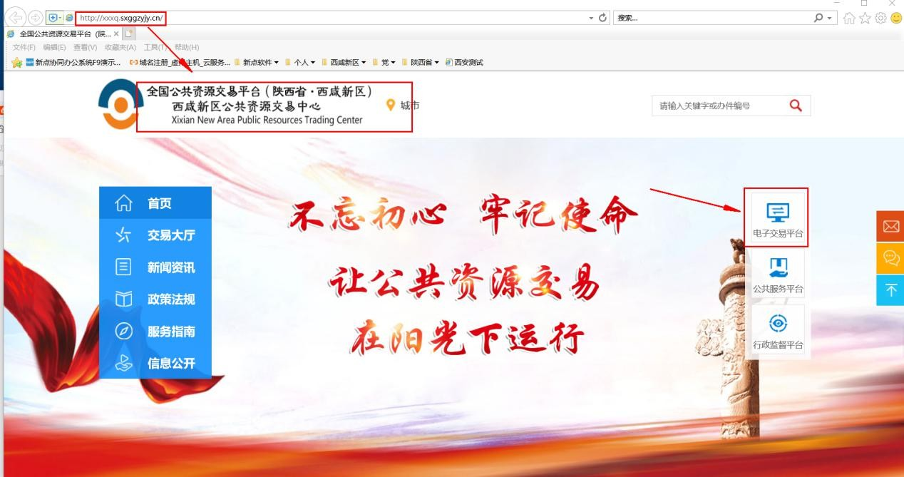

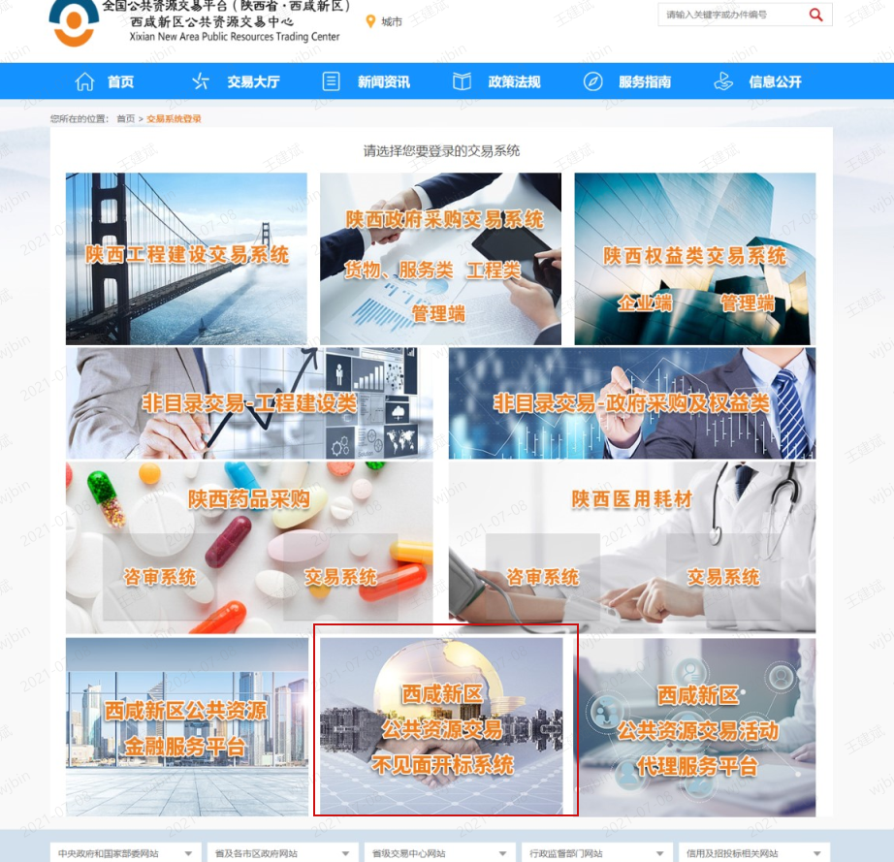

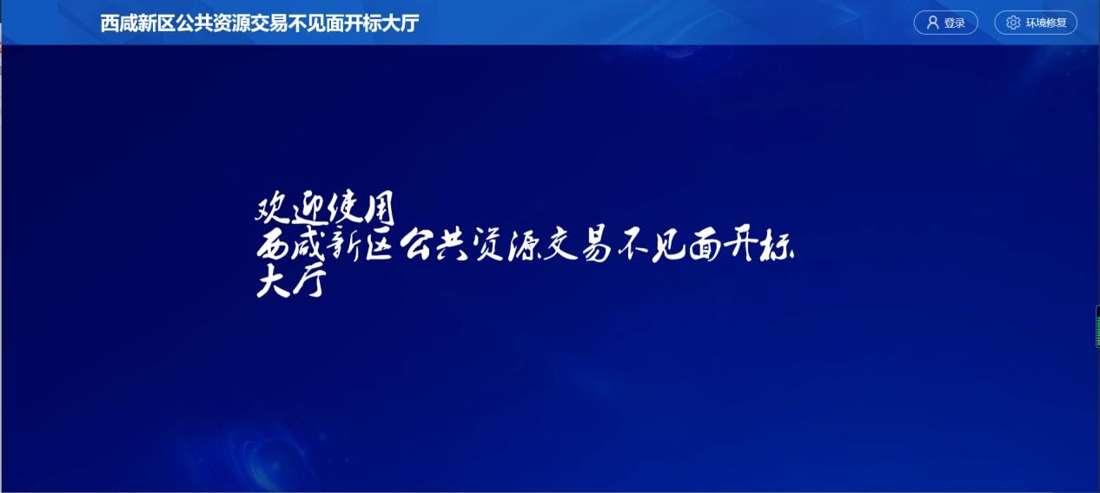

2、点击【登陆】---挑选投标人身份使用 CA 锁登陆系统。

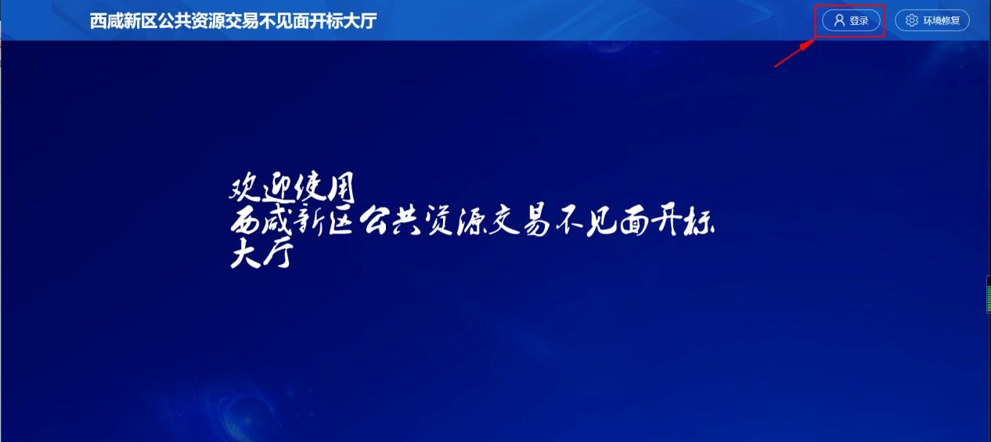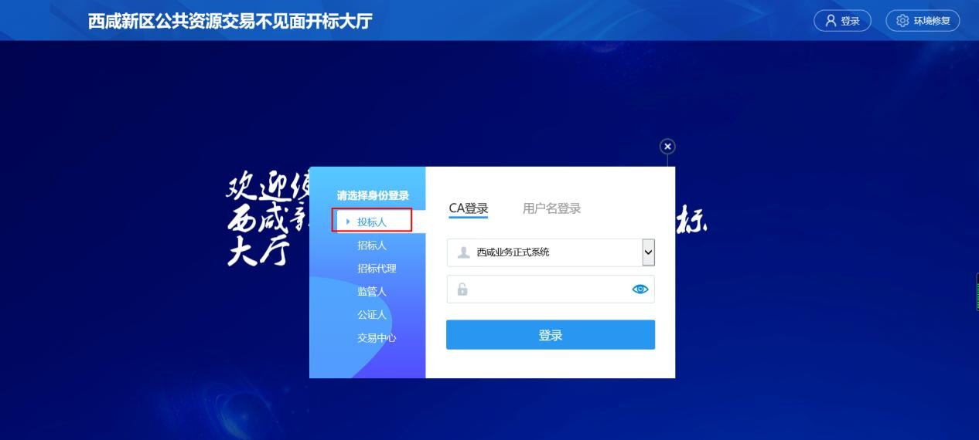

备注：推荐使用 IE11 浏览器，

# 二、开标流程

## 我的项目

### 在我的项目里面找到等待开标的项目，点击进入不见面开标会议室。

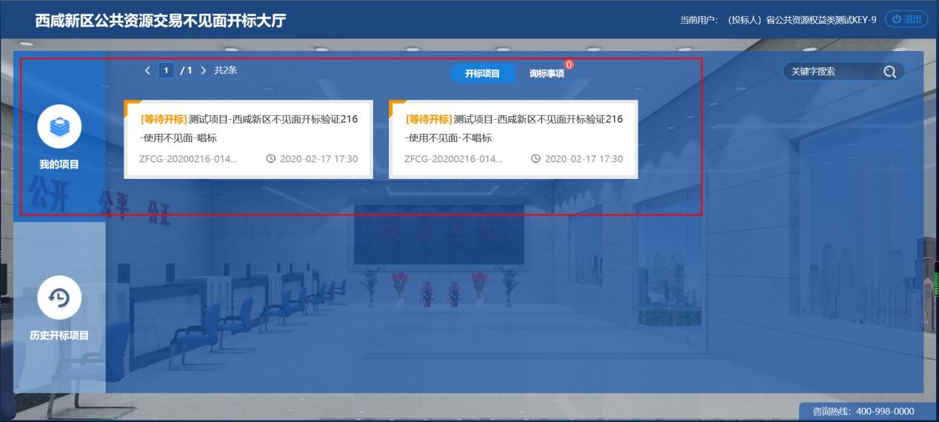

**阅读开标流程**

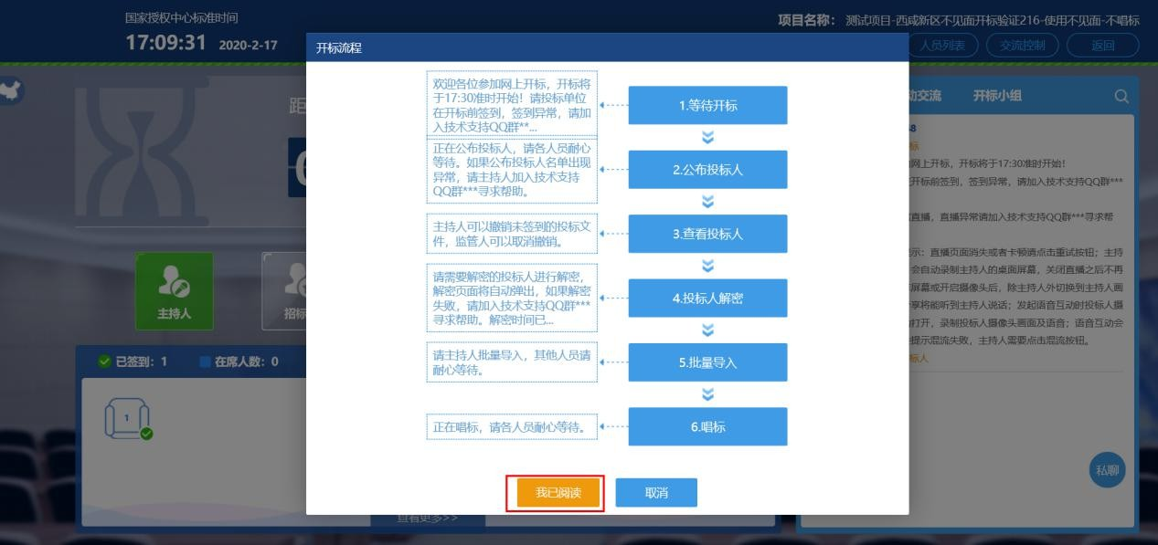投标人阅读开标流程，并在开标倒计时结束先完成在线签到。

点击签到打开信息录入页面，完成相关信息录入后，点击签到即可完成签到。

**备注：投标人须在开标前 1 小时内完成在线签到工作，否则无法参加不见面开标。**

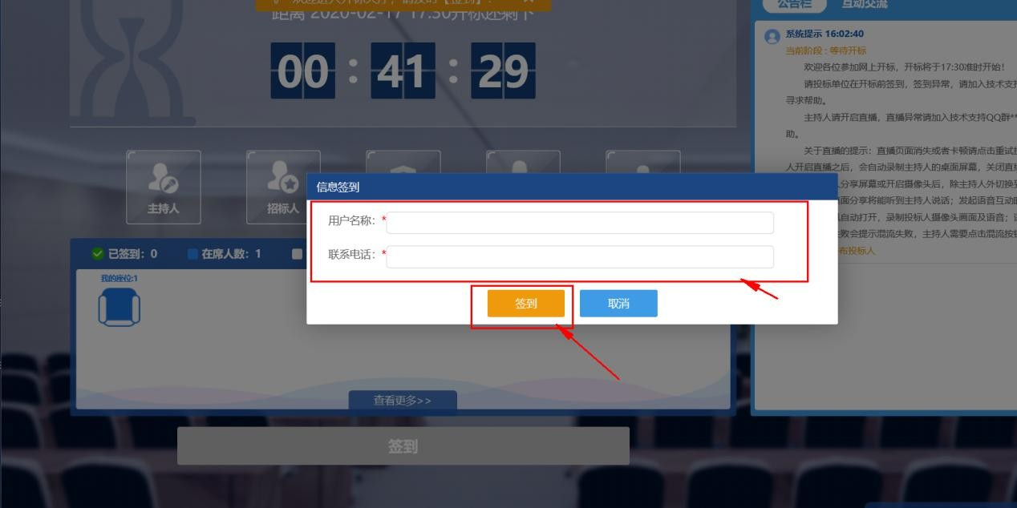

## 公布投标人

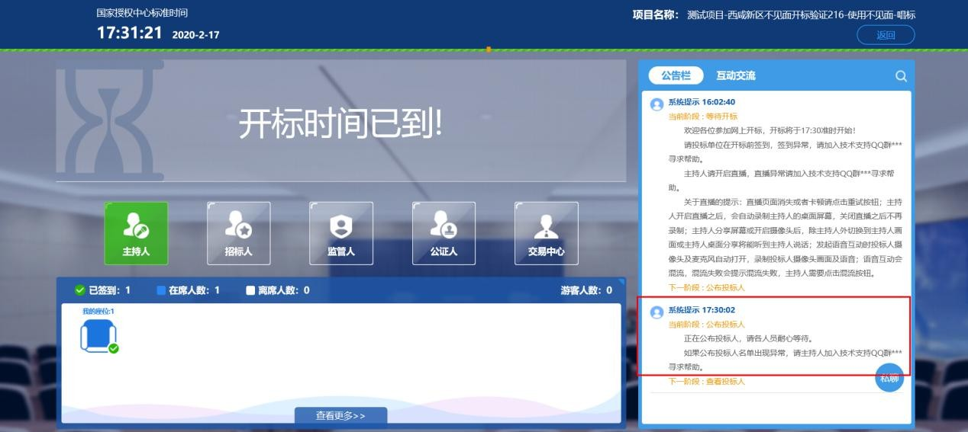开标时间到了后，系统会在右侧公告栏给出提醒，等待公布投标人

投标人公布完成后，投标人名单有图标展示模式和列表展示模式，可根据自己意愿进行切换。

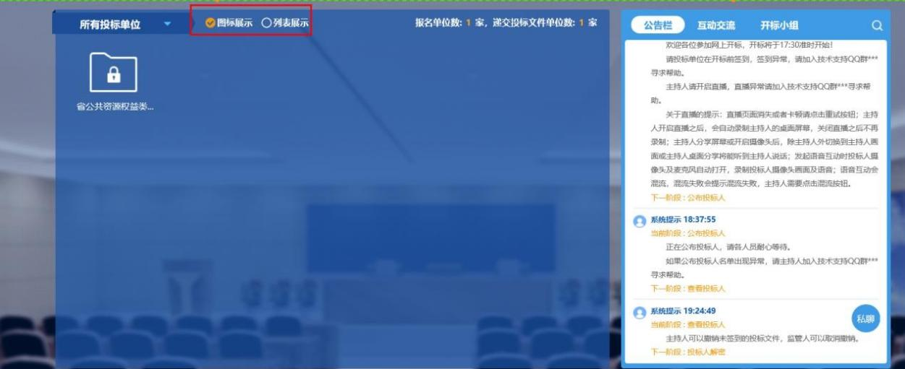

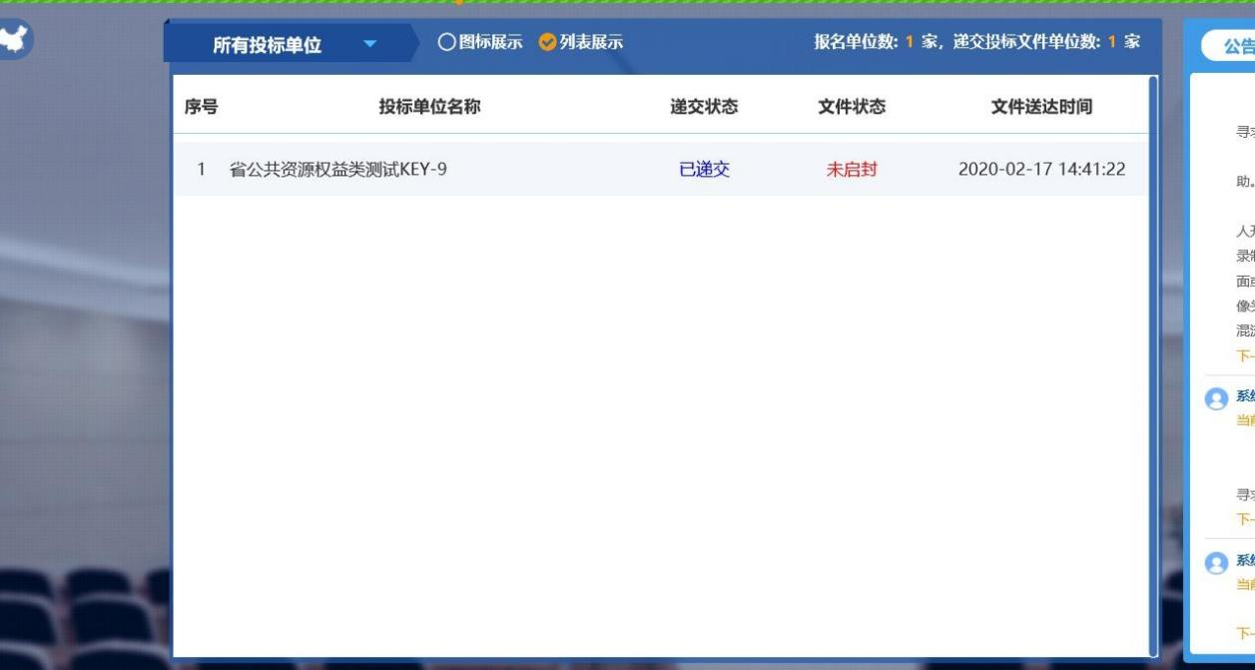

## 远程解密

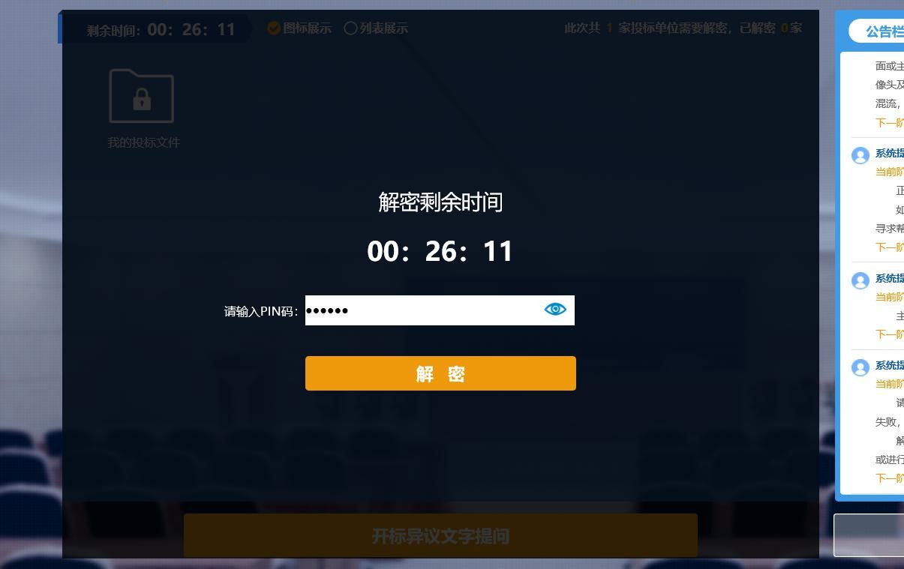代理进入解密阶段后，投标人需在规定时间内进行远程解密操作。

解密成功后图标展示页面会显示一个绿色的解锁图标，列表页面会直接显示蓝色的解密成功。

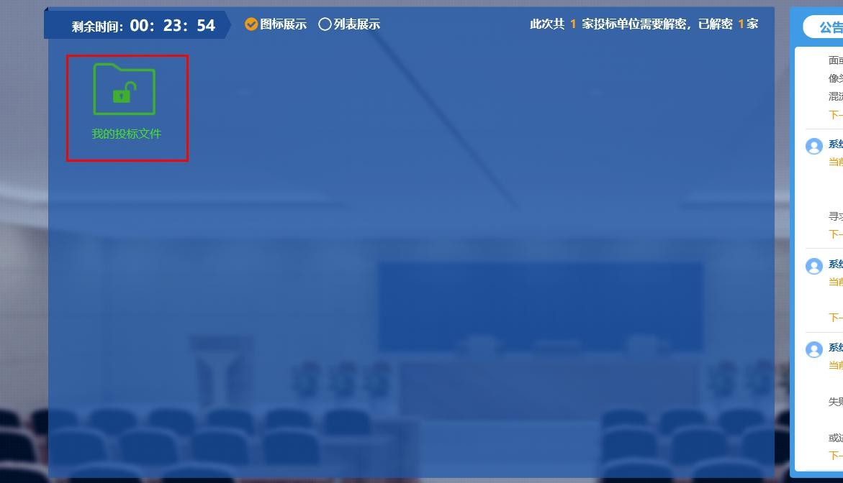

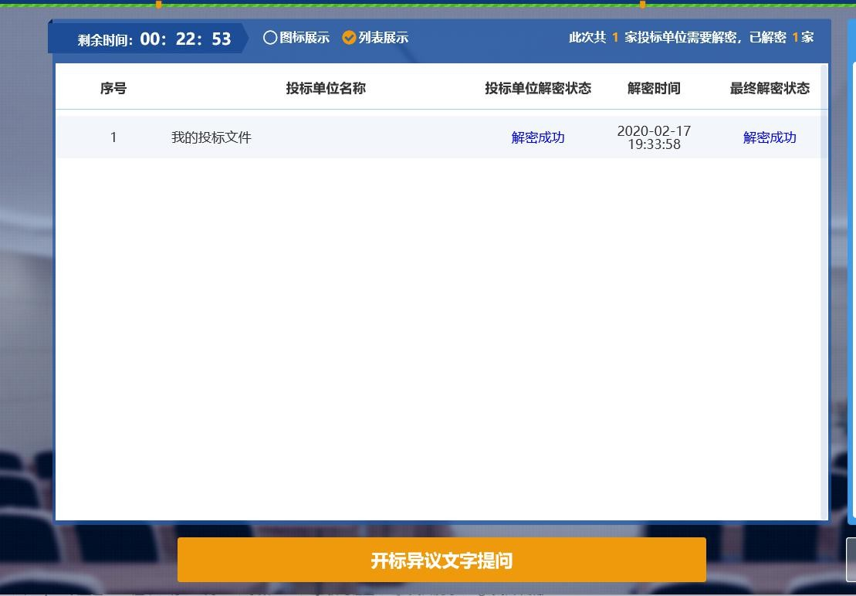

## 公布开标结果

解密成功后投标人可在线等待，等待公布开标结果。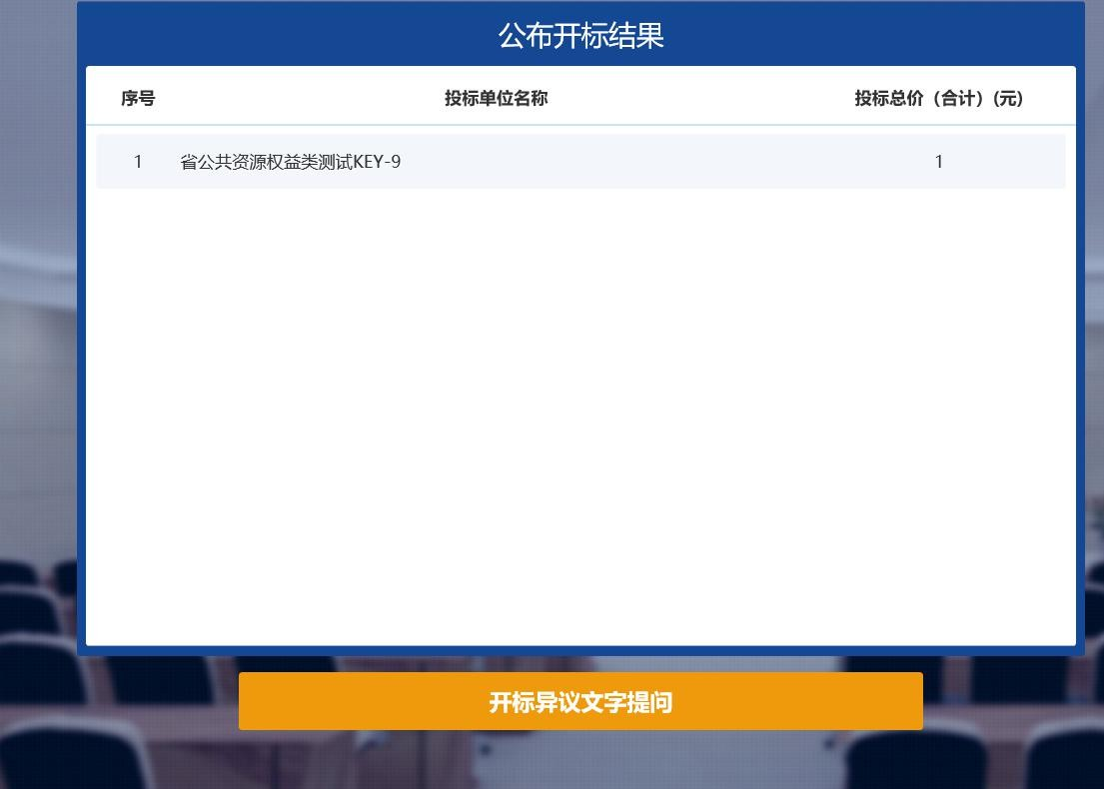

## 开标结束

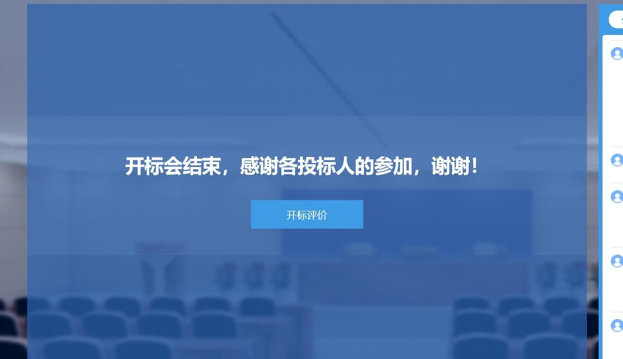开标结束后投标人可对开标过程进行评价。

# 其他功能介绍

# 互动交流

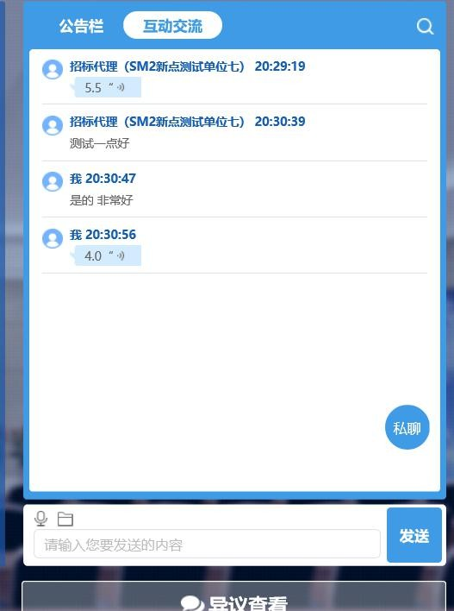投标人可在互动交流页面查看代理机构发出的文字、语音信息，当代理发起群聊的时候，投标人可以文字、语音方式在其中进行响应或回复。

当代理开启私聊，并有人向投标人发送了私聊信息后，投标人端会在左下角看到有私聊提醒，点击即可与其进行私聊。

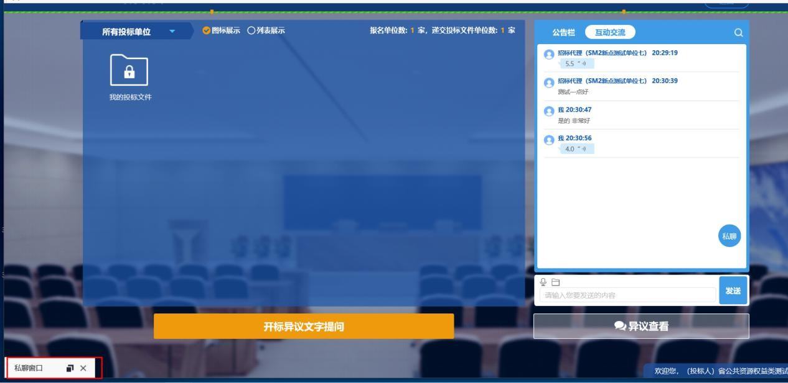

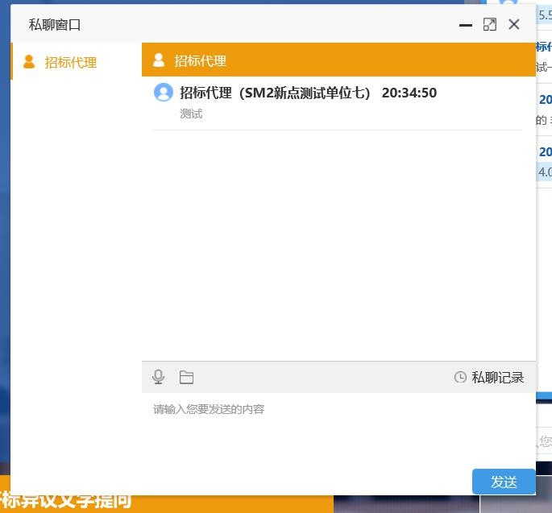

## 开标异议文字提问

投标人可通过开标异议文字提问向代理机构提出异议

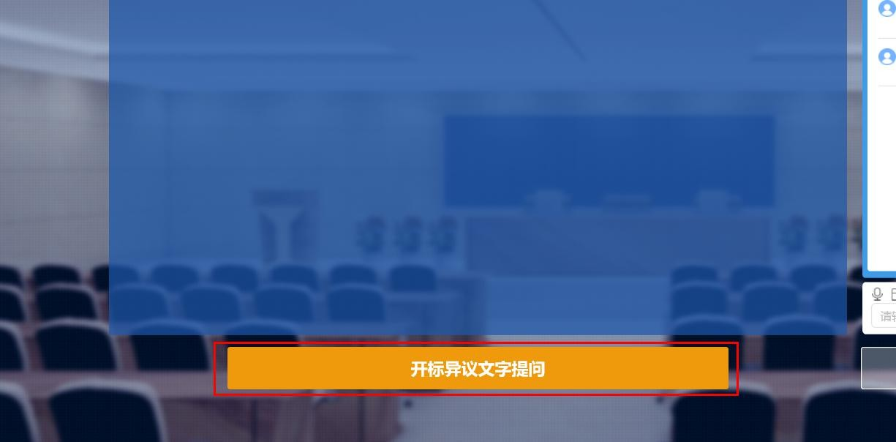

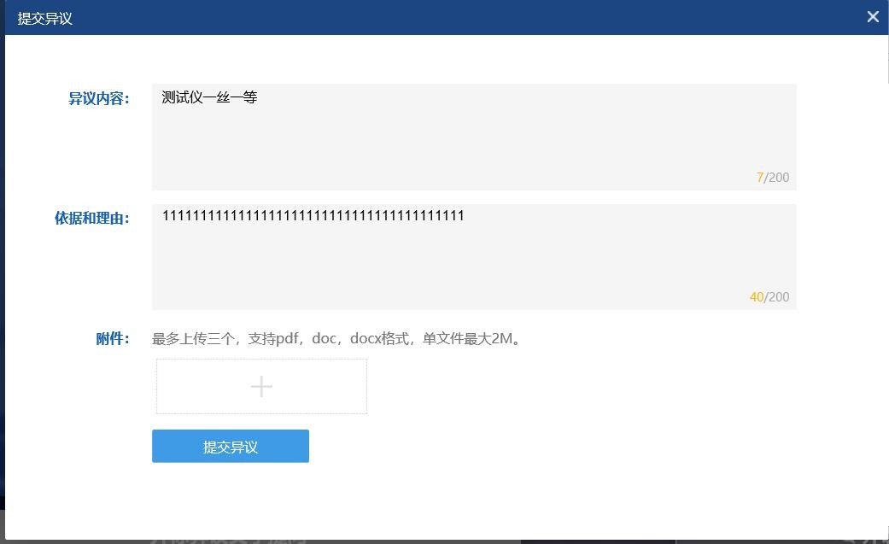填写异议内容、依据和理由，有相关附件支撑的课上传相关附件。

## 异议查看

投标人可通过异议查看功能查看自己或其他投标人提出的异议及代理回复内容。

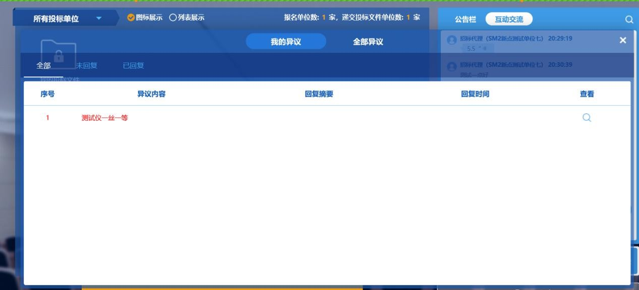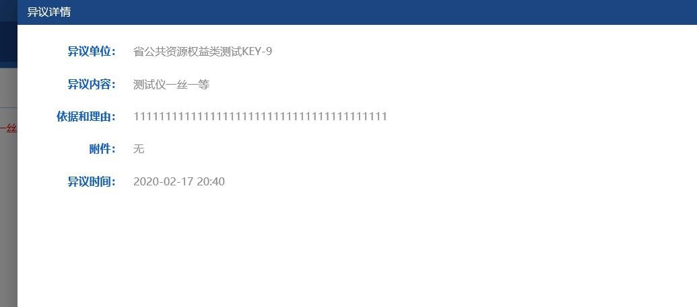

## 直播画面切换

投标人可自由切换直播画面为主持人画面还是桌面共享画面

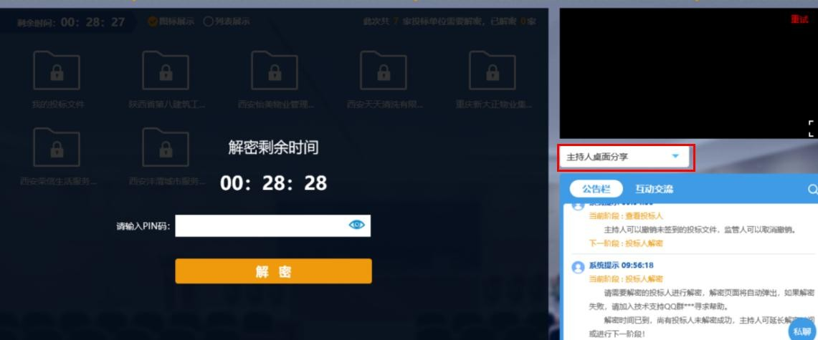

# 四、注意事项

1、为顺利实现本项目开评标的远程交互，建议投标人配置的硬件设施有：高配置电脑、高速稳定的网络、电源（不间断）、CA 锁、音视频设备（话筒、耳麦、高清摄像头、音响），浏览器要求使用 IE11 浏览器，且电脑已经正确安装了陕西省公共资源 CA 驱动。

2、建议投标人在开标前 1 小时内登录不见面开标大厅，并及时签到（开标前 60 分钟开始签到），否则将无法参与不见面开标活动。

3、投标人需注意 CA 锁一定要提前准备好，并确保 CA 锁为制作响应文件的 CA 锁。

4、及时关注右侧公告及互动栏目信息，并尽快做出响应。